Unidad 5: Introducción a la Teleinformática
  - Características de los sistemas Teleinformáticos. Conceptos básicos. Conceptos introductorios. Características de un sistema de comunicación de datos. Conceptos básicos de comunicación e informática. Transmisión de datos. Teleinformática. Modos de explotación de los sistemas Informáticos y Teleinformáticos. Groupware.
5.2 Redes de información. Introducción a redes. Estructura de una red. Extensión de las redes. Las ventajas de las redes. Unidades de medida.
5.3 Técnicas de transmisión de la información. Definiciones. Conceptos de velocidad. Señales de banda base. Transmisión multinivel. Compresión de datos. Protocolos. Arquitectura de computadoras.
  - Medios de comunicación. Criterios de diseño. Técnicas de comunicación. Módems. Software de comunicaciones.
  - Internet / Firewalls. Internet introducción. Historia. Servicios. Estructura. Conexión. Proveedores. Organización. RFC. Equipamiento. Firewalls (cortafuegos). Tipos. Otras definiciones o términos importantes. Servidor Proxy. Pasarela traductora de direcciones. Combinaciones de técnicas y tecnologías.
  - Redes avanzadas de alta velocidad Generalidades. Objetivos. Esquema general. Crecimiento esperado. Aplicaciones.

Características de los Sistemas Teleinformáticos
Conceptos básicos de teleinformática
Existieron diferentes tipos de revoluciones que marcaron hitos en las distintas culturas de la especie humana, un ejemplo lo constituyó la revolución industrial.
A partir de 1945 se dio inicio al diseño de equipos electrónicos digitales para el tratamiento de la información, que junto con los avances tecnológicos que lo sucedieron dieron origen a las computadoras, hecho que marcó una nueva etapa de origen revolucionario, que puede tener varias acepciones según el origen de los escritores que se refieren a ella:
Revolución Post Industrial.
La era Tecno trónica (Tecnología Electrónica).
La revolución Informática.
La revolución de las NTIC (Nuevas Tecnologías de la Información y la Comunicación).
Esta revolución está basada en el manejo de volúmenes crecientes de información los cuales deben ser manejados necesariamente por medios automáticos para su tratamiento.
Así el sector industrial se debió adecuar muy rápidamente al cambio tecnológico. reemplazando las tareas manuales por otros medios más sofisticados incorporando rebotica y sistemas automatizados de producción. Actualmente se utilizan computadoras manejadas por personal con un alto grado de capacitación, como por ejemplo: el pintado de autos en una fabricación serie. De esta manera casi todo el personal que participe en el proceso productivo debe estar capacitado para manejar el equipamiento moderno.
Este cambio debe afectar no solamente a los conocimientos, debe producir un cambio de actitud para enfrentar los problemas creando y desarrollando soluciones a los nuevos requerimientos de las empresas modernas, diferenciándose de generaciones anteriores a esta revolución tecnológica.
Esta nueva revolución, marcada por la introducción de la computadora en la vida diaria, produce grandes transformaciones en las estructuras de los pueblos y las naciones en todos los ámbitos sociales.
En este contexto el sector Industrial Moderno deberá poseer las siguientes características básicas:
- Adecuarse rápidamente al cambio tecnológico (sistemas automáticos de producción)
- Capacitar en forma permanente al personal para el manejo de los equipos modernos.
- Cambiar las actitudes en la manera de resolver los problemas de la era moderna.
- Cumplir con estándares de calidad Nacionales o Internacionales. Ejemplo: IRAM Instituto Argentino de Racionalización de Materiales (Nacional): ISO International Standard Organization (Internacional).
- Adecuarse a los nuevos mercados y prepararse para competir en mercados comunes.
Con los elementos citados anteriormente nace el concepto de era postmoderna. en la que los países que integren el núcleo de "potencia mundial" serán aquellos que posean y manejen mejor la información.
En este contexto, hoy en día. las empresas modernas mejoran su función de control con el concepto de "cruce de información" de sistemas informáticos o bases de datos asociadas. Puede pensarse al fenómeno informático como la expresión de un crecimiento acelerado de la capacidad de procesar información por parte de los sistemas de decisión.

La Sociedad de la Información
La información ha representado desde tiempos muy remotos un papel muy importante en el desarrollo de las sociedades, y ha venido evolucionando significativamente, presentándose de distintas maneras pero manteniendo el mismo objetivo, la comunicación entre las personas.
En la sociedad primitiva, la información se intercambiaba entre sus componentes para lograr sobrevivir en un ambiente hostil, hoy. el intercambio de información puede representar un factor vital para el desempeño de los procesos de muchas empresas. Los conocimientos que se van teniendo del entorno originan la necesidad de la comunicación. El nacimiento de la comunicación implica, asimismo, la existencia de los elementos que la hacen posible y que constantemente están interviniendo en el proceso de la comunicación, los interlocutores y el medio de comunicación.
Un elemento importante en el proceso de la comunicación es la codificación, característica general a todo proceso de comunicación. Mediante la codificación se representan las informaciones en términos de alfabetos acordados entre los participantes para facilitar el proceso de transmisión y que sea útil y con coherencia para ambos elementos; ya nuestros antepasados utilizaban algunos métodos o alfabetos específicos como son las señales de humo o los reflejos en los espejos. Los elementos que integran el proceso básico de comunicación se pueden representar gráficamente;

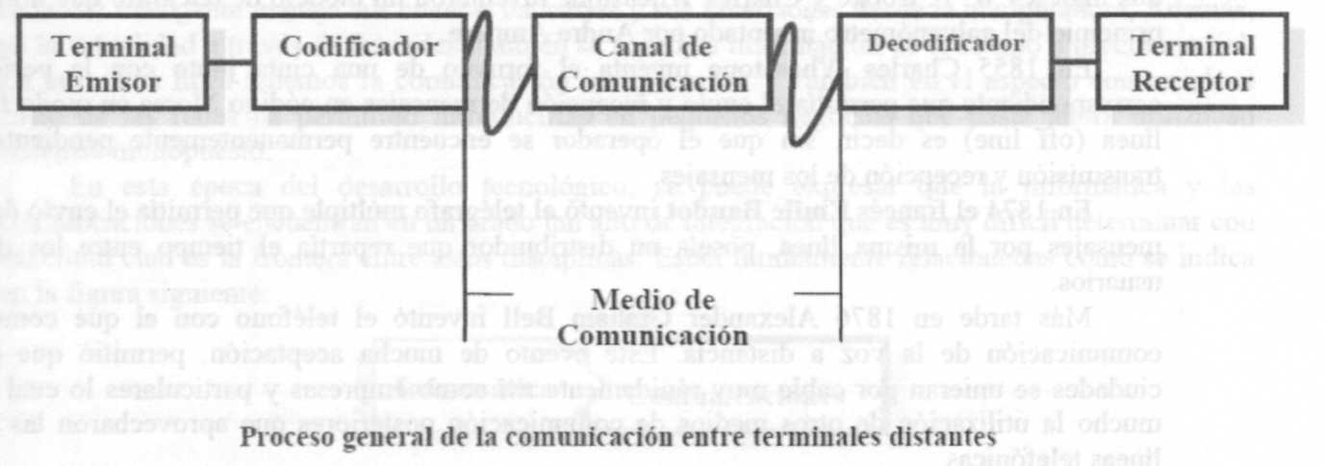
En la actualidad la información es una parte no sólo constitutiva sino imprescindible, al igual que el hecho de compartir dicha información. La gran cantidad de conocimientos almacenados por la humanidad en el devenir de los años, junto con la incapacidad para almacenarlos en un único lugar físico hacen necesaria la transmisión de la información. Por tanto, como punto de partida para la adquisición de conocimiento en una sociedad genérica se crea la necesidad de acceder de una forma específica a la información que se encuentra almacenada en lugares concretos.
El inicio formal de la rama del conocimiento conocida como teleinformática. Telemática o transmisión de datos. se basa fundamentalmente en el acceso de información la cual se encuentra almacenada en un dispositivo informático situado en un lugar, en principio, distinto al de nuestra situación geográfica.

Historia de las comunicaciones
La primera comunicación que existió entre hombres, según se deduce de la propia historia de la humanidad, fue a base de signos o gestos que expresaban intuitivamente determinadas manifestaciones con sentido propio. Posteriormente comenzó la comunicación hablada a través de un determinado lenguaje, de tal forma que cada palabra significaba algo y cada frase tenía un contenido informativo aún más extenso.
Más tarde el hombre tuvo la necesidad de establecer comunicación con entornos geográficos más distantes por distintas vías y métodos, los cuales cubrieron las necesidades de la época.
Con la evolución tecnológica, la comunicación a distancia comenzó a tener mayor vigencia. La primera técnica o sistema utilizado fue el código Morse. a través del telégrafo que permitieren comunicaciones por medio de cables a unas distancias considerables.
Posteriormente se desarrollo la técnica que da origen al teléfono para la comunicación directa de la voz a larga distancia. Más tarde aparecieron las comunicaciones por radio, la transmisión de imágenes a través de la televisión, y con ellas un gran número de técnicas y métodos que la soportan. En los años sesenta comienza a surgir la idea de incorporar las computadoras en las comunicaciones de datos a cierta distancia, lo que se hizo realidad en la década de los setenta en la que se desarrollo notablemente la interconexión entre equipos informáticos de todo tipo.
Las dos ciencias que dan origen a la teleinformática tienen su propia historia y evolución por separado hasta llegar a un punto que sus caminos se unen para compartir técnicas y métodos de trabajo.
Las telecomunicaciones comenzaron en 1830 cuando Samuel Morse comenzó a estudiar las comunicaciones, teniendo preparado en 1835 un dispositivo que permitió diversos tipos de comunicaciones digitales utilizando códigos inventados por él en 1820. Posteriormente en 1839 dos ingleses W. F. Cooke y Charles Aheastone inventaron un modelo de telégrafo que utilizaba el principio del galvanómetro inventado por Andre Ampere.
En 1855 Charles Wheastone inventa el formato de una cinta junto con la perforadora correspondiente que permitía el envío y recepción de mensajes en código Morse en modo fuera de línea (off line) es decir, sin que el operador se encuentre permanentemente pendiente de la transmisión y recepción de los mensajes.
En 1874 el francés Emile Baudot inventó el telégrafo múltiple que permitía el envío de varios mensajes por la misma línea, poseía un distribuidor que repartía el tiempo entre los distintos usuarios.
Más tarde en 1876 Alexander Graharn Bell inventó el teléfono con el que comenzó la comunicación de la voz a distancia. Este evento de mucha aceptación, permitió que muchas ciudades se unieran por cable muy rápidamente así como empresas y particulares lo cual facilitó mucho la utilización de otros medios de comunicación posteriores que aprovecharon las propias líneas telefónicas.
Con la aparición de máquinas de escribir que incorporaban relees para la activación de la escritura, durante la primera guerra mundial E, E. Kleinschmidt desarrolló un sistema de transmisión que no requería de operadores en continua atención. Este sistema hizo posible la aparición en 1910 del teletipo o teleimpresor, que permitió el envío de mensajes a distancia utilizando el código Baudot creado por Emile Baudot en 1874. Los teletipos tenían un distribuidor rotante capaz de enviar un carácter por vuelta compuesto por 5 bits que se acompañaban de otros datos de arranque y parada.
En 1971 aparece la red ARPANET, fundada por la organización DARPA (Defense Advanced Research Projects Agency"". agencia de proyectos avanzados de investigación para defensa) que ha dado origen a la red Internet que actualmente íntegra a las más importantes instituciones académicas, de investigación y desarrollo que existen en el mundo.
La primera red comercial fue la TransCanada Telephone System’s Datároute, a la que posteriormente siguió el Digital Data System de AT&T. Estas dos redes, para beneficio de sus usuarios, redujeron el costo y aumentaron la flexibilidad y funcionalidad.
El final de la década de los setenta viene marcada, fundamentalmente por la aparición en 1978 de las Redes de Área Local ("LAN. Local Area Network""} que permite interconexión entre equipos informáticos de alcance reducido.
La década de los ochenta, destaca a las computadoras Personales ("PC, Personal Computer"). Aparecen los denominados Servicios de Valor Añadido como el Telefax. Videotex, Terminal Bancario en casa, entre otros. También en esta década aparecen las Redes Digitales para dar servicios especializados a usuarios que requieran la integración de información compuesta por texto, datos imagen y voz.
La década de los noventa representa una inflexión. Por una parte se habla de nuevos aires en las Tecnologías de la Información, debido a que los costos del 'hardware" se han reducido substancialmente. Las computadoras se consideran artículos de consumo. Por otra parte, aparecen tecnologías muy creativas y prometedoras, como son la programación orientada a objeto y los sistemas expertos que sin duda, incidirán en las Tecnologías Multimedia.
Actualmente, en telecomunicaciones se tiende al abaratamiento de la utilización de las redes, así como a nuevas posibilidades de transmisión proporcionada por las Recles Digitales de Banda Ancha que operan a gran velocidad (del orden de 155 millones de BIT por segundos).

Evolución de los sistemas de comunicaciones
Uno de los elementos principales en los sistemas de comunicaciones es el acceso a la información remota. Actualmente las redes están funcionando en el aspecto financiero.
Cada vez más gente maneja sus cuentas bancarias y sus inversiones desde la computadora. Además, en la actualidad a través de las redes también se accede a información de todo tipo a nivel mundial. En la misma línea tenemos la comunicación interpersonal. También en el aspecto comercial, el costo de las redes ha permitido introducirlas en pequeños negocios que hasta ahora utilizaban sistemas monopuesto.
En esta época del desarrollo tecnológico, se puede expresar que la informática y las comunicaciones se encuentran en un grado tan alto de integración que es muy difícil determinar con exactitud cuál es la frontera entre estas disciplinas. Están íntimamente relacionadas como se indica en la figura siguiente:
INFORMATICA
COMUNICACIONES

Las tecnologías usadas para satisfacer los problemas de comunicaciones y los de informática son hoy en día casi las mismas. En el presente conviene analizar la solución de problemas informáticos sin descuidar la óptica de las comunicaciones. Esta incursión ha sido posible por el hecho de que sistemas de transmisión de voz, textos, datos y vídeo, se pueden emitir por un único medio físico, y ello nos está mostrando un nuevo escenario tecnológico. El incipiente avance de la fibra óptica y otros sistemas de vanguardia permitirán en muy poco tiempo, más sistemas integrados como los señalados.
Las tecnologías involucradas en estos aspectos incluyen:
- Fenómenos electromagnéticos.
- Opto electrónica (óptica - electrónica. ejemplo tecnológico: fibra óptica).
- Microinformática (miniaturización de la computadora).
- Diseño de redes de datos.
En asociación con hechos significantes como:
- Masificación de componentes electrónicos: se debe a la disminución de costos (significativos en la parte de "hardware" y en grado menor en la parte de “software").
- Globalización del concepto computacional (hoy día hay cursos de computación en los medios de comunicación masivos como ser los periódicos, internet, etc.)

Conceptos introductorios
Elementos básicos de electricidad
Elemento | Características | Unidad
Tensión eléctrica | Es una magnitud física que impulsa a los electrones a lo largo de un conductor en un circuito cerrado, entregada por el generador eléctrico. | Volts- (V)
Comente eléctrica | Consiste en el movimiento de electrones a través del circuito eléctrico, entregada por el generador eléctrico.  Corriente eléctrica continua: generada por una batería eléctrica.  Comente eléctrica alterna: la que suministran los generadores que habitualmente se utilizan en los hogares para conectar lámparas, artefactos electrodomésticos. | Amperes (A)
Energía eléctrica | Es la capacidad que tiene el circuito de producir trabajo | Kilowatt-hora (Kwh)
Potencia eléctrica | Es el cociente de la energía generada en la unidad de tiempo. | Watt (W)
Resistencia eléctrica | Es la capacidad de oposición al paso de la corriente.  En base al valor de resistencia que adoptan los distintos elementos al hacer circular comente eléctrica por el circuito, es posible clasificar a los materiales en conductores y aisladores.  Un material es conductor cuando no se opone al paso de la corriente eléctrica, lo que significa que es de baja resistencia.  Un material es aislante si se opone al paso de la corriente eléctrica, por lo tanto tiene un elevado valor de resistencia eléctrica. | Ohm-(Ω)

Concepto de período y frecuencia
La corriente alterna se caracteriza porque su magnitud o señal instantánea varia a lo largo del tiempo, cambiando tanto su valor como su signo. Esta variación se realiza en forma sinusoidal, por lo cual estamos en presencia de una magnitud repetitiva o periódica a lo largo del tiempo
Se define como período de una función repetitiva al tiempo transcurrido entre dos pasos consecutivos de la señal por el mismo valor en el mismo sentido. El período se mide en unidades de tiempo. El período se representa con la letra "T" y se expresa en segundos.
A cada repetición de la señal periódica se la conoce como ciclo.
Se define como frecuencia de la señal periódica al número de ciclos completos que tiene lugar en la unidad de tiempo. La frecuencia se expresa con la letra "f " y se mide en Hertz. La frecuencia de 1 hertz corresponde a un ciclo por segundo. La frecuencia y el período están relacionados por la expresión siguiente: f = 1/T
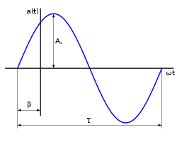
Las señales periodicas no siempre tienen comportamiento sinusoidal en el caso mas simple, se puede pensar en una señal que adopte solamente dos valores que pueden se uno positivo y otro negativo, o bien uno de ellos positivo y el otro coincidente con la línea de referencia.
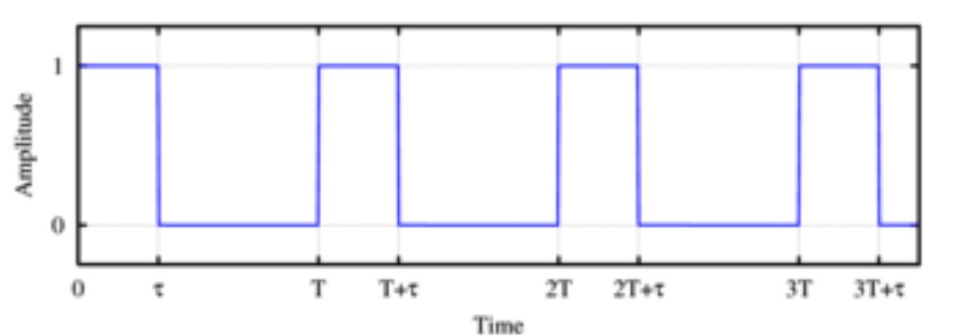

Unidades de medida
El decibel es una unidad de medida muy utilizada en el campo de las telecomunicaciones para indicar la relación entre potencias, tensiones o corriente, en valores relativos. En realidad es un submúltiplo del Bel, que ha caído en desuso debido a que es una unidad muy grande.
El decibel es una unidad de medida relativa que indica la relación de potencias, tensiones o corrientes entre dos valores conocidos.
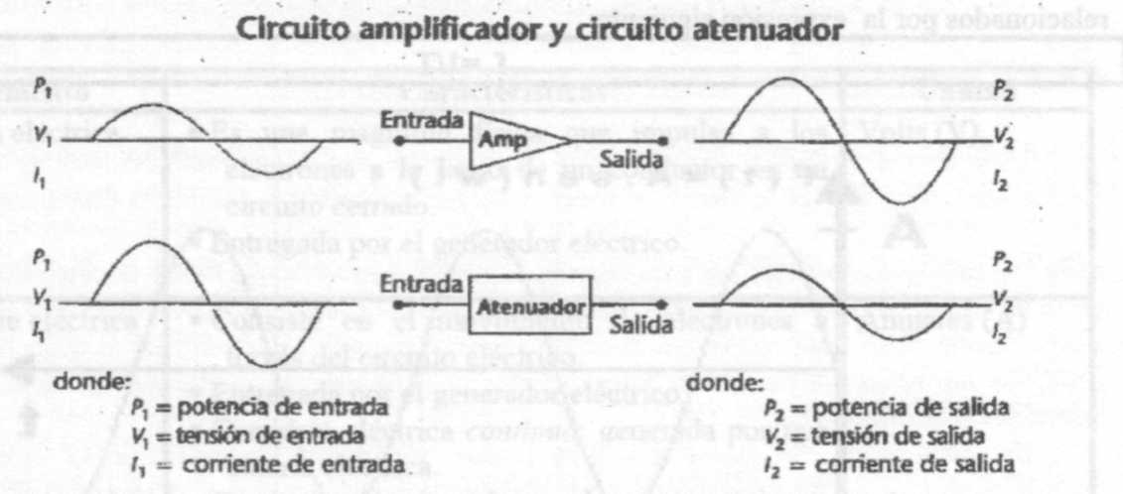
El decibel mide la pérdida o ganancia de la potencia de una onda. Los decibeles pueden ser valores negativos lo cual representaría una pérdida de potencia a medida que la onda viaja o un valor positivo para representar una ganancia en potencia si la señal es amplificada.

- Relación de ganancia en dB.
Sea un circuito amplificador como el de la figura anterior. Definiremos la ganancia de potencia, de tensión o de corriente del circuito mediante las relaciones siguientes:
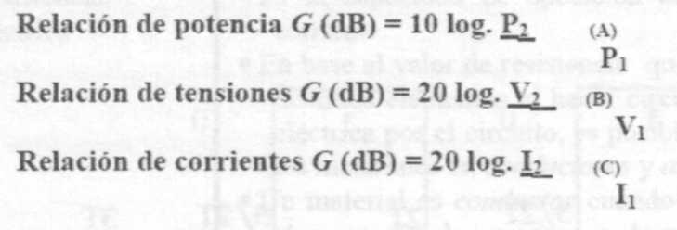
En el caso de las expresiones B y C. la entrada y la salida deben medirse para una misma impedancia de carga.

- Relación de pérdida en dB:
Sea un circuito atenuador como el de la figura. Definiremos la pérdida de potencia, de tensión o de comente del circuito mediante las relaciones siguientes:
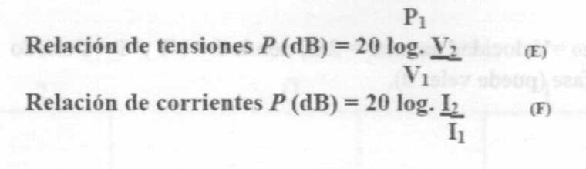
En el caso de las expresiones E y F. la entrada y la salida deben medirse para ima misma impedancia de carga y a ima frecuencia dada.

Aspectos conceptuales de la definición
- El dB es una unidad de medida relativa. Por lo tanto, la primera pregunta que debe hacer el lector cuando en ima especificación técnica encuentra un valor dado en dB. es respecto a qué está dado el valor.
- Es una unidad de características logarítmicas. Esto significa, por ejemplo, que para obtener una ganancia, en dB. de un valor doble al anterior, el aumento en potencia deberá ser considerablemente mayor.
- Sus características logarítmicas la convierten en ima unidad de medida apta para determinar la potencia sonora, dado el comportamiento logarítmico del oído humano.
- Para oír el doble de fuerte, se debe aumentar la potencia 10 veces. Es decir, si la potencia puesta en juego era 10W. para tener la sensación del doble de fuerte, deben aplicarse 100W (log 100/10 = 2).

Señales analógicas v digitales
Por las redes de telecomunicaciones pueden transmitirse dos tipos de señales: analógicas y digitales. Es importante distinguirlas claramente porque su comportamiento es muy distinto en los diferentes elementos tecnológicos necesarios para construir las redes de telecomunicaciones, que por otra parte pueden clasificarse en redes analógicas o redes digitales.
- Señal analógica: aquellas que pueden ser representadas por funciones que toman un numero infinito de valores en cualquier intervalo considerado.
- Señal digital: aquellas que pueden ser representadas por funciones que toman un número finito de valores en cualquier intervalo de tiempo. Los sistemas de telecomunicaciones ya sean analógicos o digitales transmiten señales periódicas.
Para efectuar la trasmisión de señales se debe utilizar un circuito eléctrico provisto de una determinada tensión eléctrica medida en Volts y una determinada corriente eléctrica medida en Amperes.
Una de las formas más comunes de las señales analógicas es la función sinusoidal armónica simple. La misma es generada cuando una espira de alambre gira a velocidad angular constante en el interior de un campo magnético generado por imanes. La sinusoide generada se caracteriza por su amplitud "A", que corresponde al valor máximo de la función en un período completo, su período T (o su frecuencia "f=1/T") y su fase inicial "θ".
La función así definida está dada por la siguiente expresión:

Donde:
A = Amplitud: ω =Velocidad angular = 2πf. donde f=1/ T : T = Período y = θ Ángulo de fase (puede valer 0).
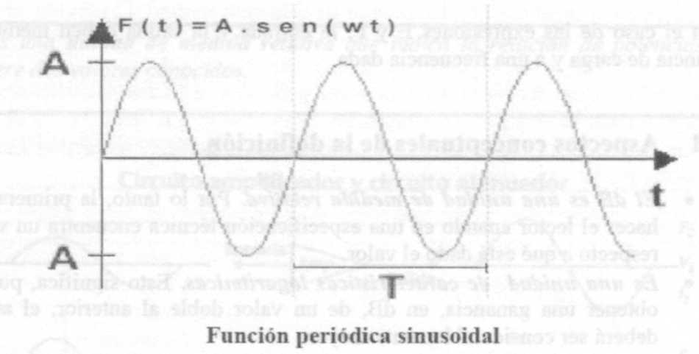
En general la amplitud representa los valores de la tensión de una señal, o representa los valores de la corriente de una señal
Una de las formas más comunes de las señales digitales es la función onda cuadrada. Esta señal es generada, normalmente, por equipos denominados generadores de pulsos que se basan en las técnicas de la electrónica digital. En este caso, la señal toma solo dos valores diferentes, por lo que estamos en presencia de una señal binaria.
En este tipo de señal periódica se siguen manteniendo los conceptos de amplitud, período y frecuencia anteriormente descriptos. Si se considera como positivo a aquel tiempo en el cual la señal toma el mayor valor y como negativo al tiempo en el cual la señal toma el menor valor, se suele decir que la señal es cuadrada si ambos tiempos son iguales.
En las señales digitales aparece un parámetro muy importante denominado ancho de pulso (x). Durante este intervalo de tiempo, se considera que la señal produce efectos sobre los elementos sobre los que actúa. En la función onda cuadrada el ancho de pulso es la unidad del periodo.
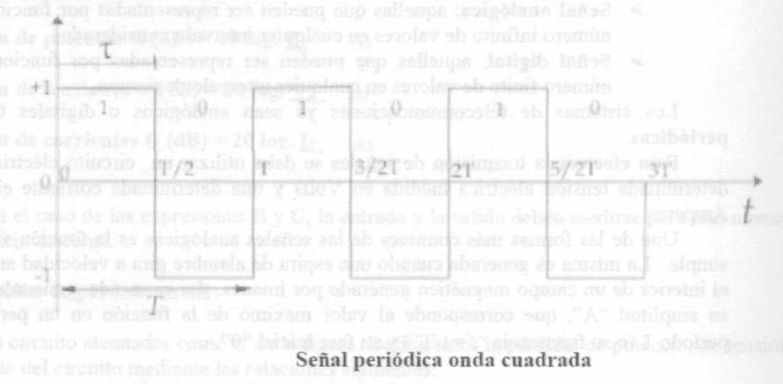
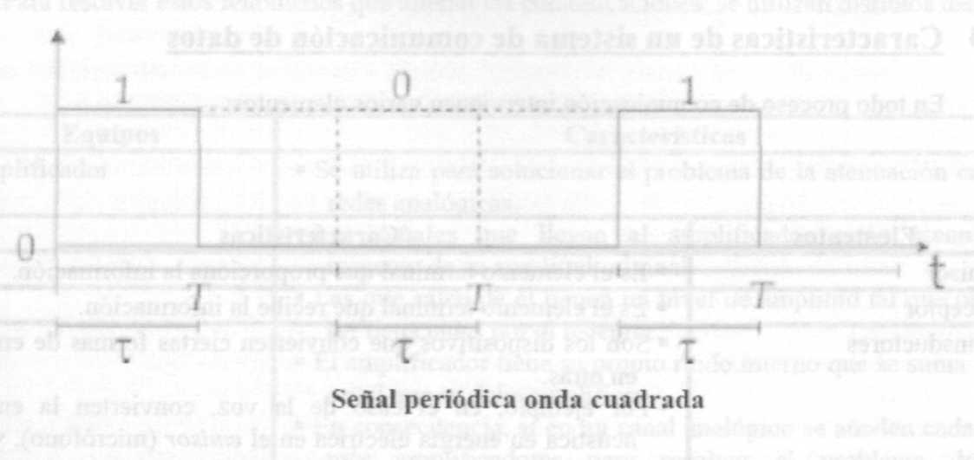

Transmisión de señales
Se pueden señalar las siguientes características de los sistemas de transmisión analógicos y digitales:
- Todos los sistemas de comunicaciones analógicos como digitales están capacitados para transportar señales de información para los servicios de voz. texto, imágenes y datos.
- En los sistemas de comunicaciones analógicos la propia forma de la onda de la señal transmitida es la que contiene la información que se transmite.
- En los sistemas digitales, los pulsos codificados de la señal transmitida son los que contienen la información. Denominamos pulso a cada una de las transiciones de estado de la señal, en un intervalo de tiempo. Comúnmente al conjunto de unos y ceros transmitidos se lo denomina tren en de pulsos.
Existen servicios de comunicaciones en los cuales las primeras señales generadas son típicamente analógicas, como en la transmisión de la voz. y otros en los cuales esas señales son típicamente digitales, como en el caso de la transmisión de los datos producidos por equipos informáticos, sin embargo ambos tipos de señales pueden ser transmitidos por cualesquiera de los dos tipos de redes. Si la red es digital, las señiales analógicas, como las de la voz son previamente digitalizadas para ser transmitidas. El equipo utilizado para esta transformación se denomina digitalizador o también equipo codee (contracción de las palabras codificador y decodificador).
Cuando es necesario transportar señales digitales a través de redes analógicas, como en el caso típico de un computador conectado a la red telefónica conmutada, las señales deben sufrir previamente mi proceso denominado modulación. El equipo que se utiliza para efectuar este proceso se denomina módem (contracción de modulador -demodulador). Al igual que el digitalizador el módem realiza las dos funciones: la directa, modular (transforma señal digital en analógica), y la inversa, de modular (transforma señal analógica en digital).
Existen, en primera instancia, tres tipos de modulación en el proceso de transformación digital -analógico o su inversa:
- Modulación en amplitud (AM): se cambia la amplitud de la señal analógica respecto de la digital, pero ambas mantienen la frecuencia original de la señal.
- Modulación en frecuencia (FM): se mantiene la misma amplitud para el 1 y el 0. tanto en la señal analógica como digital, pero la frecuencia de la señal analógica varía respecto de la digital
- Modulación de fase (MF): se mantiene la misma amplitud y frecuencia, pero se modifica la fase, es decir. el punto desde donde comienza la señal.

Características de un sistema de comunicación de datos
En todo proceso de comunicación intervienen varios elementos:
Elementos | Características
Emisor | ■ Es el elemento terminal que proporciona la información
Receptor | ■ Es el elemento terminal que recibe la información.
Transductores | ■ Son los dispositivos que convierten ciertas formas de energía en otras.  ■ Por ejemplo, en el caso de la voz convierten la energía acústica en energía eléctrica en el emisor (micrófono), y a la inversa, energía eléctrica en energía acústica en el receptar (auricular).
Canal o Medio de Comunicación | ■ Es el elemento que se encarga de transportar la señal sobre la que viaja la información entre emisor y receptor.  ■ Un canal viene definido por sus propiedades físicas, que son: la naturaleza de la señal que puede transmitir y otros elementos tales como la velocidad de transmisión, el ancho de banda, el nivel de ruido (interferencias), longitud y modo de inserción de emisores y receptores en el canal.  ■ El alcance de un canal analógico es finito, no así el de un canal digital

También se presentan diversos fenómenos que alteran las comunicaciones:
Fenómenos | Características
Atenuación | ■ Se caracteriza por la disminución de la intensidad de la señal a medida que recorre el medio de comunicaciones.  ■ La atenuación aumenta en forma proporcional a la distancia recorrida desde el emisor.  ■ Su efecto es la reducción en la amplitud de la señal.  ■ La atenuación es propia del cable o elemento conductor.  ■ El efecto es más notable en las redes analógicas.
Distorsión | ■ En términos prácticos, el efecto es una deformación de la señal original.  ■ El efecto es más notable en las redes digitales.
Ruido | ■ Es toda perturbación o interferencia no deseada que se introduce en el canal de comunicaciones.  ■ Su característica es la aditividad, pues su intensidad se suma a la de la propia señal de información que se desea transmitir.  ■ El efecto del mido es también el de una deformación.  ■ Si se amplifica una señal, el nudo también es amplificado.

Para resolver estos fenómenos que alteran las comunicaciones, se utilizan distintos dispositivos:
Equipos | Características
Amplificador | - ■ Se utiliza para solucionar el problema de la atenuación en las redes analógicas.  - ■ Las señales que llegan al amplificador están atenuadas respecto de su amplitud original.  - ■ Las que salen de él tienen un nivel de amplitud tal que puede ser detectadas por el receptor.  - ■ El amplificador tiene su propio nudo interno que se suma a la señal que se debe amplificar.  - ■ En consecuencia, si en un canal analógico se añaden cada vez más amplificadores para resolver el problema de la atenuación, se llega a un punto en el que el mido es tan grande que la señal original se pierde.
Repetidores Regenerativos | - ■ Permiten regenerar los pulsos luego que estos sufren fundamentalmente el proceso de distorsión en las redes digitales.  - ■ No se trata de una amplificación, sino de la reconstrucción de la señal con una forma semejante a la original. La cantidad de amplificadores y repetidores que se deberá colocar en el recorrido del canal de comunicaciones dependerá de la distancia que debe cubrir cada circuito.

Existen elementos adicionales que se utilizan para especializar la comunicación:
Elementos adicionales | Características
Filtros | - ■ Son aquellas partes de redes de comunicaciones que presentan características selectivas respecto de las frecuencias.  - ■ El filtro permite seleccionar las frecuencias de las señales que pasarán libremente, de otras frecuencias indeseables, que no pasarán.  - ■ De esta manera la señal original queda libre de lo que se llama interferencias producidas por el mido.
Distribuidores y concentradores | - ■ Son los encargados de repartir y agrupar las señales eléctricas entre diversos emisores y receptores.
Conmutadores | - ■ Son los dispositivos encargados de establecer un canal de comunicación adecuado.  - ■ Ejemplo son las centrales telefónicas de comunicación.
Antenas | - ■ Son los dispositivos que permiten que una señal eléctrica sea capturada y luego se propague por un canal inalámbrico.
Campos de acción del proceso teleinformático
El proceso teleinformático como disciplina, en la actualidad posee una variedad muy amplia de campos de acción, se pueden mencionar los siguientes campos básicos de acción:
Informática de gestión: Implica básicamente el procesamiento electrónico de datos, donde el instrumento básico es la computadora (involucrando los procesos de planificación, administración, contable, entre otros').
Informática de concepción: Concierne al cálculo científico y al diseño asistido por computadora (CAD. Computer Aidd Design).
Informática de producción: Es lo que se conoce como '"sistemas de fabricación asistidos por computadora'" (CAM. Computer Aidd Manufacturing) entre los que podemos destacar los robots.
Informática incorporada en el producto final. Tiene que ver con la tendencia a incorporar en los productos finales, criterios informa tice» o más precisamente microprocesadores de uso especifico, entre los que podemos mencionar las tarjetas para realizar llamadas telefónicas.

Conceptos Básicos de Comunicación e Informática
Teleinformático: Este término se refiere básicamente a la disciplina que trata la comunicación entre equipos de computación distantes. Es la ciencia que trata la comunicación a distancia entre procesos.
Formalmente, teleínformática es la ciencia que estudia el conjunto de técnicas necesarias para poder transmitir datos de un sistema informático o entre puntos situados en lugares remotos a través de redes de telecomunicaciones.
Los objetivos de la teleínformática son:
- Lograr que una computadora pueda dialogar con equipos situados geográficamente distantes, reconociendo características disímiles de la información como si la conexión fuera local, usando redes de telecomunicaciones.
- Compartir recursos tanto lógico, físico como humanos (memoria, procesador, impresora, programas, etc.).
Transmisión de datos: Es el movimiento de información codificada de un lugar a otro de señales que portan dichos {Jatos por medio de sistemas de comunicación eléctricos.
Telecomunicaciones: Hacen referencia a la transmisión de datos a distancia.
Teleprocesamiento: Permite que un sistema de computación utilice algún tipo de telecomunicación para procesar datos.
Bit (Binary Digit): Es la unidad más pequeña de información y utilizada como unidad base en comunicaciones.
Códigos: Acuerdo previo sobre un conjunto de significados que definen una serie de símbolos y caracteres. Toda combinación de bits representa un carácter dentro de la tabla de códigos. Las tablas de códigos más reconocidas son las del código ASCII.
Paridad: Técnica que consiste en la adición de un BIT a un carácter o a un bloque de caracteres para forzar al conjunto de unos (1) a ser par o impar. Se utiliza para el chequeo de errores en la validación de los datos. El bit de paridad será cero (0 = space) o uno (1 = mark).
Trama: Tira de bits con un formato predefinido usado en protocolos (más adelante se verá este concepto) orientados a bit.
Byte (Binary Term): Término binario. Número de bits utilizados para representar un carácter en un sistema de codificación dado. Según esta definición, un byte puede tener un número variable de bits, dependiendo de que se usen cinco, seis, siete, ocho o más bits para representar un carácter.
El byte se suele usar frecuentemente como unidad de medida para indicar la capacidad de almacenamiento de información en memoria o en equipos auxiliares. Así el número de bytes indica precisamente el número de caracteres que pueden ser almacenados en ellos. Muchos protocolos de comunicaciones, que no siempre utilizan códigos cuyos bytes son de ocho bits, también suelen indicar la velocidad de transmisión en bytes por segundo. Al finalizar una sesión de, por ejemplo, correo electrónico, el sistema suele indicar esta velocidad. Un hecho importante a tener en cuenta es que cuantos más bits utilice un sistema de codificación dado para representar un carácter, es decir cuanto más largo sea el byte mayor será la cantidad de información por carácter y por lo tanto, mayor el tiempo que se tardará en transmitir, por ejemplo, un texto.
Carácter: Incluye letras, números, símbolos especiales y de control.
Palabra (word): Número de caracteres (bytes) fijos que un computador trata como una unidad cuando los transfiere entre sus distintas unidades o los somete a distintos procesos, tales como lectura, escritura en memoria, operaciones aritméticas, etc. El concepto de palabra es en realidad un concepto típicamente informático. Muchos fabricantes importantes de equipos informáticos utilizan la medida de cuatro bytes para formar una palabra, pero también existen los conceptos de media palabra (dos bytes) y de palabra doble (ocho bytes). Así se puede hablar de máquinas que tienen longitudes de palabra de 12. 24 36 ó 72 bits ( en el caso de códigos de 6 bits por byte) o máquinas de 8 16 32 ó 64 bits (en el caso de códigos de 8 bits por byte).
Bloque: Conjunto formado por algunas decenas de bits que recibe un tratamiento único a los efectos de la transferencia de datos que un computador realiza entre su memoria y los equipos periféricos. Conjunto de bits que a los efectos de la protección y corrección de errores, es considerado como una sola unidad.

Transmisión de Datos - Características
Entendemos como comunicación al proceso que posibilita el transpone de información la cual es transmitida mediante señales, que viajan por un medio físico. Como indicamos previamente se distingue: en un extremo el terminal emisor y en el otro extremo el receptor, ambos están vinculados por un canal de transmisión por donde viajan la información.
Por extensión en informática la comunicación de datos, es el proceso de comunicar información en forma binaria entre dos o más puntos. Requiere cuatro elementos básicos que son:
Emisor o Transmisor: Dispositivo que transmite los datos.
Mensaje: lo conforman los datos a ser transmitidos.
Medio: consiste en el recorrido de los datos desde el origen hasta su destino.
Receptor: dispositivo de destino de los datos.
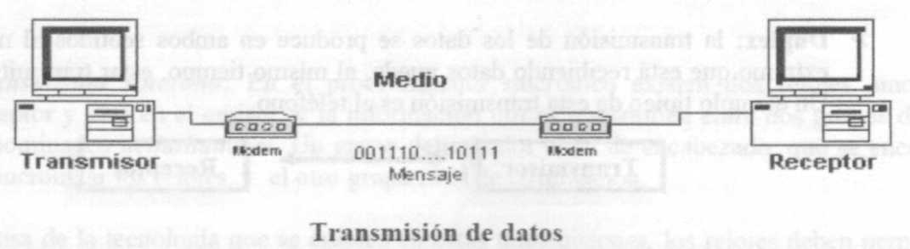
Transmisión de datos implica al movimiento de información codificada, de un punto a uno o más puntos mediante señales eléctricas, ópticas, eletroópticas o electromagnéticas. Así se elaborará el primer concepto de teleinformática que más adelante ampliaremos, es una expresión que proviene de las palabras telecomunicaciones e informática, resultado de la irrupción de técnicas conocidas como de procesamiento distribuido, donde la importancia del puesto de trabajo individual, desplazó al criterio de cómputo centralizado, preparado para el procesamiento de datos.
Un sistema teleinformático básico consta de un terminal remoto desde el cual se envían los datos a una computadora central o host a través de una línea de telecomunicación para su proceso y posterior recepción de resultados. Al medio físico empleado para transmisión de datos se le denomina red de telecomunicación. A través de ella se envía la información bien en forma de señal analógica o bien en forma de señal digital, dependiendo el tipo de medio y de la tecnología utilizada.
La velocidad de transmisión corresponde a la cantidad de información que se transmite por una línea de telecomunicación en la unidad de tiempo.
Se mide en diferentes magnitudes:
Bits por segundo (bps): número de bits de información que se envían cada segundo.
Caracteres por segundo(cps): número de caracteres o bytes que se envían por segundo

Características de la Transmisión de Datos
Tipos de Transmisión
Los distintos tipos de transmisión de un canal de comunicaciones pueden ser de tres clases diferentes:
Simplex: la transmisión de datos se produce en un solo sentido, siempre existen un nodo emisor o transmisor y un nodo receptor que no cambian sus funciones.
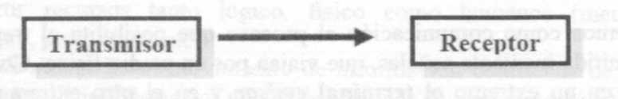
Half-Duplex: la transmisión de los datos se produce en ambos sentidos pero alternativamente, en un solo sentido a la vez. Si se está recibiendo datos no se puede transmitir.
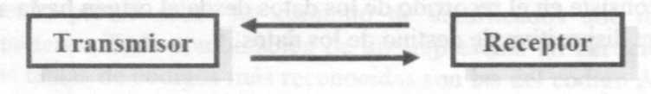
Un ejemplo típico es la conversación entre radioaficionados. En estos sistemas son populares las expresiones " cambio" para indicarle al corresponsal que es su tumo para hablar y "cambio y fuera" para terminar la conversación
Dúplex: la transmisión de los datos se produce en ambos sentidos al mismo tiempo, un extremo que está recibiendo datos puede, al mismo tiempo, estar transmitiendo otros datos. Un ejemplo típico de esta transmisión es el teléfono.
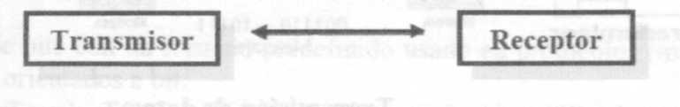

Concepto de sincronismo
Se denomina sincronización al proceso mediante el cual tanto el emisor como el receptor de los datos adoptan una base de tiempo común, de forma de reconocer inequívocamente la transmisión de un 1 o de un 0. Para la sincronización del emisor y el receptor es necesario disponer de relojes (dock) que funcionen a la misma frecuencia en ambos puntos de enlace.
Se distinguen tres niveles en el citado proceso, para el reconocimiento del inicio y final de cada elemento de información transmitido:
Sincronismo de bit: Se define como el procedimiento que se usa para determinar exactamente el momento en que se debe empezar a contar un bit. Para ello se debe contar con un reloj que marque el sincronismo, conectado, además, con los otros componentes del sistema de forma que todos mantengan el mismo ritmo.
Sincronismo de byte: Se define como el procedimiento que se usa para determinar cuando comienza el byte (carácter) y cuando termina.
Sincronismo de bloque: Se define como el procedimiento que se usa para determinar el conjunto de caracteres que se considerará a los efectos del tratamiento de errores. El tipo de bloque más utilizado es la trama. Cuando se produce un error se debe retransmitir todo el bloque nuevamente.

Transmisión asincrónica v sincrónica
Transmisión asincrona: En el procedimiento asincrónico, cada byte a transmitir es delimitado por un bit denominado de arranque (start) y uno o dos bits denominados de parada (stop), ubicados al principio y al final. La misión de estas señales es:
- Avisar al receptor de que está llegando un dato.
- Darle suficiente tiempo al receptor de realizar funciones de sincronismo antes de que llegue el siguiente byte.
Entre las características de la transmisión asincrónica podemos citar:
- Los equipos emisor y receptor que funcionan en modo asincrónico se conocen también como terminales en modo carácter.
- Entre dos caracteres puede mediar cualquier separación de tiempo.
- En caso de errores se pierde siempre una cantidad pequeña de bytes pues estos se sincronizan y se transmiten uno por uno.
- Es un procedimiento que permite el uso de equipamiento más económico y tecnología menos sofisticada.
- La transmisión asincrónica se denomina También arrítmica o start - stop.
- Son especialmente aptos cuando no se necesitan lograr altas velocidades.
- Debido a que por cada byte a transmitir se incorporan un bit de arranque y uno o más bits de parada, el aprovechamiento de la línea de transmisión es baja.
- Bajo rendimiento de la transmisión.
Transmisión síncrona: En el procedimiento sincrónico existen dos relojes, uno en el receptor y otro en el emisor, y la información útil es transmitida entre dos grupos de bytes denominados delimitadores. Un grupo de limitador es el de encabezado, que se encarga de resincronizar los relojes, y el otro grupo es el de terminación.
A causa de la tecnología que se emplea en estas transmisiones, los relojes deben permanecer estables durante un tiempo relativamente largo (se utilizan relojes con una precisión superior a 1:1.000.000). Por ello, los relojes se deben resincronizar periódicamente.
Las características de la transmisión sincrónica son las siguientes:
- Mejor aprovechamiento de la línea de transmisión.
- Los equipos necesarios son de tecnología más compleja y de costos más altos.
- Son especialmente aptos para ser usados en transmisiones de altas velocidades.
- En caso de errores de transmisión, la cantidad de bytes a retransmitir es importante.
- El rendimiento de la transmisión es superior al 99°o. si transmito bloques de 1024 bytes con no más de 10 bytes de cabecera y terminación
- La señal de sincronismo puede ser generada por el módem o por el equipo terminal de datos
Existen tres tipos de procedimientos sincrónicos:
Orientados al bit: El procedimiento que se usa para determinar exactamente el momento en que se debe empezar a contar es un bit al inicio utilizado como señal denominado bandera o "flags".
Orientado al byte o carácter: Se emplean bytes (caracteres) de sincronización al comienzo y al finalizar.
Orientado al bloque: Se determina el conjunto de caracteres que se considerará a los efectos del tratamiento de errores. El tipo de bloque más utilizado es la trama. Cuando se produce el error se debe retransmitir todo el bloque nuevamente.

Formas de Transmisión
Las dos formas básicas de transmisión son:
►Serie: Los bits se trasmiten de uno a uno sobre una línea única. Es aquella en la que los bits que componen y cada carácter se transmiten en n ciclos de 1 bit cada uno. Se utiliza para transmitir a larga distancia.
Posee las siguientes características:
Se envían un bit uno detrás de otro, hasta completar cada carácter.
Este modo es el típico de los sistemas Teleinformáticos.
La secuencia de los bits transmitidos se efectúa siempre al revés de cómo se escriben las cifras en el sistema de numeración binario. Cuando se transmite con bit de paridad, éste se transmite siempre en último término.
La transmisión en modo serie tiene dos procedimientos diferentes, el denominado asincrónico y el sincrónico.
La forma en que se desarrolla el procedimiento es el siguiente:
- Antes de que el sistema se active la línea de transmisión se encuentre en estado de tensión máxima (lo que podría equivaler, por ejemplo, a un 1)
- El bit de arranque indica donde empieza el carácter transmitido y activa los mecanismos encargados de contar y recibir las señales transmitidas. Este bit corresponde a una señal de mínima tensión en la línea y se puede corresponder a un 0 es decir, hace pasar a la línea, que estaba en estado de máxima tensión (un 1). a un estado de mínima tensión (un 0).
- Luego se transmiten los bits de datos.
- El bit o bits de parada se encargan siempre de volver a colocar la señal en el nivel máximo de tensión, para esperar así el byte siguiente.
- Mientras no vuelva a recibirse el bit de arranque, la señal quedará en reposo en el nivel máximo de tensión hasta que vuelva a aparecer una nueva transición de 1 a 0.
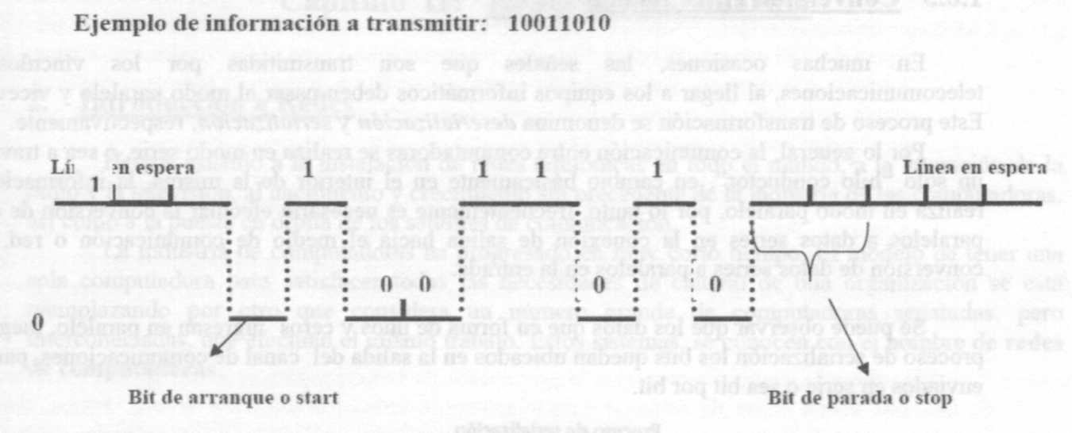
► Paralelo: Los bits se transmiten en grupo sobre varias líneas al mismo tiempo. Es aquella en la que los n bits que componen cada byte o carácter se transmiten en un solo ciclo de n bits, es utilizada básicamente en el interior de una computadora.
La transmisión en paralelo es más rápida que la transmisión en serie pero en la medida que la distancia entre equipos se incrementa (no debe sobrepasarse la distancia de aproximadamente 30 metros), no sólo se encarecen los cables sino que además aumenta la complejidad de los transmisores y los receptores de la línea a causa de la dificultad de transmitir y recibir señales de pulsos a través de cables largos.
Posee las siguientes características:
- Se usa en computadoras para realizar la comunicación interna de los datos.
- Se transmite cada conjunto de n bits, seguido por un espacio de tiempo y luego nuevamente otro conjunto de n bits, y así sucesivamente.
- Se pueden usar dos formas de transmisión distintas. Una es disponer de múltiples líneas diferentes a razón de una por bit a transmitir: la otra, es usar una única línea, pero enviando cada bit mediante un procedimiento técnico que se denomina multiplexacion (Técnica que tiene como característica fundamental la de distinguir dos grupos de entradas binarias con características diferentes, las entradas de datos, por las que se ingresa información binaria. la que se conectará con la única salida del circuito, en función del valor binario que asuma el otro grupo de entradas, a las que se conoce como entradas de control o elección.)
- Con esta forma se emplean generalmente altas velocidades, dado que esa es precisamente, una de sus características más importantes: enviar más bits en menor tiempo posible. En estos casos las velocidades se miden en Bytes o Caracteres por segundo.
- En general no se usa este tipo de transmisión, cuando las distancias superan las decenas de metros debido a que el tiempo de arribo de los bits difiere de una línea a otra situación ésta que se agrava con el aumento de la distancia.

Conversión entre formas
En muchas ocasiones, las señales que son transmitidas por los vínculos de telecomunicaciones, al llegar a los equipos informáticos deben pasar al modo paralelo y viceversa. Este proceso de transformación se denomina deserialización y serialización, respectivamente.
Por lo general, la comunicación entre computadoras se realiza en modo serie, o sea a través de un solo "hilo conductor", en cambio básicamente en el interior de la misma, la información se realiza en modo paralelo, por lo tanto, frecuentemente es necesario efectuar la conversión de datos paralelos a datos series en la conexión de salida hacia el medio de comunicación o red y la conversión de datos series a paralelos en la entrada.
Se puede observar que los datos que en forma de unos y ceros ingresan en paralelo, luego del proceso de señalización los bits quedan ubicados en la salida del canal de comunicaciones, para ser enviados en serie o sea bit por bit.
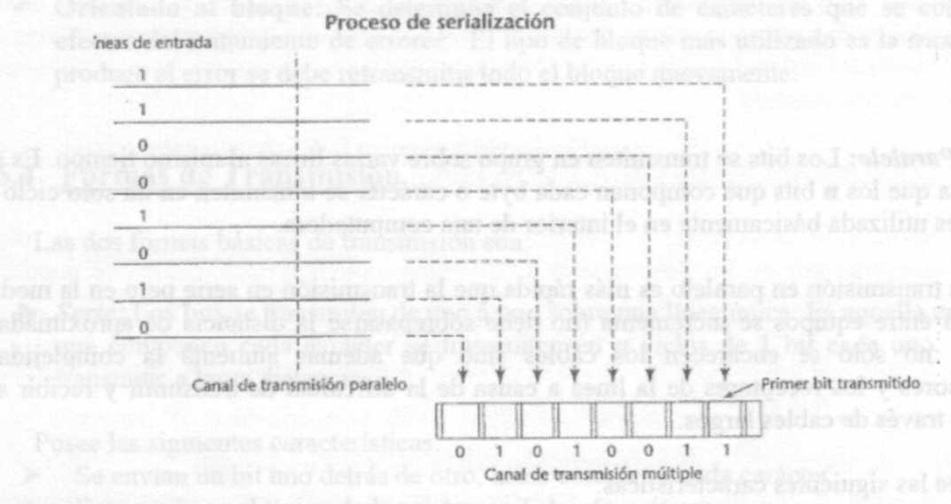

Redes de Información
Introducción a Redes
Hemos asistido a la instalación de redes telefónicas en todo el mundo, a la invención de la radio y la televisión, al nacimiento y crecimiento sin precedente de la industria de las computadoras, así como a la puesta en órbita de los satélites de comunicación.
La industria de computadoras ha progresado en muy corto tiempo. El modelo de tener una sola computadora para satisfacer todas las necesidades de cálculo de una organización se está reemplazando por otro que considera un número grande de computadoras separadas, pero interconectadas que efectúan el mismo trabajo. Estos sistemas, se conocen con el nombre de redes de computadoras

Utilización de Redes de Computadoras
Inicialmente cada una de estas computadoras puede haber estado trabajando en forma aislada de las demás pero, en algún momento, la administración puede decidir interconectarlas conformado una red para tener así la capacidad de extraer y correlacionar información referente a toda la compañía.
Por tanto, se infiere que el objetivo principal de una red es compartir recursos, además poseen los siguientes objetivos básicos:
- Hacer que todos los programas, datos y equipos estén disponibles para cualquiera de la red que así lo solicite, sin importar la localización física del recurso y del usuario, como si fueran locales.
- Proporcionar una alta fiabilidad y respaldo, al contar con fuentes alternativas de suministro. Por ejemplo todos los archivos podrían duplicarse en otras máquinas. Además, la presencia de múltiples procesadores significa que si una de ellas deja de funcionar, las otras pueden ser capaces de encargarse de su trabajo, a costa de un menor rendimiento global.
- Realizar un ahorro económico. Las computadoras pequeñas tienen una mejor relación costo rendimiento comparada con la ofrecida por las máquinas grandes. Estas son a grandes rasgos, diez veces más rápidas que el más rápido de los microprocesadores, pero su costo es varias veces mayor.
- Proporcionar un poderoso medio de comunicación entre personas que se encuentran muy alejadas entre sí. Por medio de una red es relativamente fácil la cooperación e intercambio entre grupos de individuos que se encuentran alejados.

Tipos de redes
No existe un consenso que incluya todas las formas de redes de computadoras, pero se las puede encasillar en dos dimensiones básicas: la tecnología de transmisión y la escala de difusión (de acuerdo a la cantidad de receptores). En términos generales hay dos tipos de tecnología de transmisión.
Redes de Difusión: Tienen un solo canal de comunicación compartido por todas las máquinas de la red. Los "mensajes" que envía una máquina son recibidos por todas las demás, en los mismos existe un campo de dirección que especifica el destinatario. Al recibir el mensaje, la máquina verifica el campo de dirección, si está dirigido a ella, lo procesa: si está dirigido a otra máquina lo ignora. Los sistemas de difusión también ofrecen la posibilidad de dirigir mensajes a todos los destinos, mediante la utilización de un código especial en el campo de dirección. Así un mensaje con este código, cada máquina en la red lo recibe y lo procesa. Este modo de operación se llama difusión (“broadcasting"). Algunos sistemas de difusión también contemplan la transmisión a un subconjunto de las máquinas, algo que se conoce como “multidifusión”.
Redes de Punto a Punto: Consisten en muchas conexiones entre pares individuales de máquinas. Para ir del origen al destino un mensaje en este tipo de red puede tener que visitar una ó más máquinas intermedias. A veces son posibles múltiples rutas de diferentes longitudes, por lo que los algoritmos de encaminamiento (El encaminamiento es un proceso a seguir para encontrar un camino entre dos puntos) son muy importantes en estas redes.
En principio, se puede decir que la proyección de la investigación actual apunta al desarrollo de una red única capaz de soportar simultáneamente todos los servicios de voz, textos, datos e imágenes con suficientes garantías y que permita la conexión a ella de todas las redes ya existentes.

Intranet
Una intranet no es más que una red local funcionando como lo hace Internet, es decir usando el conjunto de protocolos TCP IP en sus respectivos niveles.
Engloba a todo un conjunto de redes locales con distintas topologías y cableados, pero que en sus niveles de transporte y de red funcionan con los mismos protocolos. Este hecho facilita enormemente la conexión con otros tipos de redes a través de Internet, puesto que utiliza sus mismos protocolos. Además todas las herramientas y utilidades que existen para Internet, se pueden utilizar en una Intranet (creación de páginas Web, correo electrónico, etc.)
Circuito teleinformático
El objetivo del circuito teleinformático es permitir la intercomunicación de un Equipo Terminal de Datos (ETD) denominado fuente, origen o emisor, con otro equipo ETD, denominado colector, destino o receptor, a través de un medio de comunicaciones generalmente analógico.
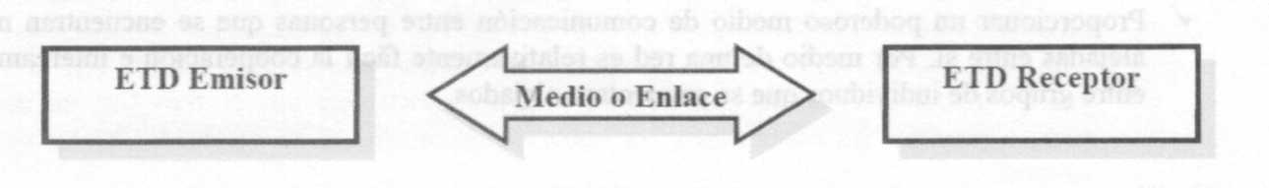
Originariamente se consideraba un ETD a aquel equipo que no tenía capacidad de proceso, hoy día la performance de los mismos es más amplia. Tienen por función básica adaptar las señales al medio de transmisión que servirá de enlace entre el emisor y el receptor.
Los ETD producen señales digitales (solamente están en condiciones de recibir y procesar este tipo de señales) y estos datos deben ser transportados por redes de comunicación, deben existir elementos que posibiliten la interfaz de las señales digitales mediante un procedimiento de adaptación, a los efectos de que su transmisión sea posible sobre las redes, generalmente de carácter analógico. Hoy en día estas redes pueden operar tanto señales digitales como analógicas.
Resulta evidente que deben existir elementos que posibiliten la adaptación y transporte de los datos de los ETD por los medios de comunicación, por tanto se utilizan técnicas de modulación.

Hay tres formas básicas de comunicación:
Computadora central Terminal (local o remoto).
Terminal (local o remoto) Terminal (local o remoto).
Computadora central Computadora central.
Entendiendo por equipos terminales aquellos que no tienen capacidad de procesamiento de la información.

Extensión de las redes
Según su extensión las redes se pueden clasificar en:
Red de Área Local
Cuando la información se comparte entre varias computadoras, y todos los usuarios están distribuidos en un mismo ámbito o edificio, es posible instalar una red de computadoras particular llamada Redes de Area Local ("LAN. Local Área Network") que responden a estas necesidades de tratamiento de información, a pequeñas distancias.
Sus características principales son las siguientes:
- Utilizar una red de transmisión privada para el entorno que se pretende cubrir.
- A ellas puede conectarse un gran número de reclusos tanto físico como lógicos comunes (impresoras, discos, etc.).
- Su extensión es de unos pocos kilómetros. Los entorno más típicos son: una sala, una planta de un edificio, todo el edificio, un complejo formado por varios edificios o similares.
- Si se usa fibra es común 1 Gb. Inclusive se puede llegar a velocidades de hasta 100 Gb.
- Permiten la conexión a otras redes a través de dispositivos denominados "gateways"
- Estas características hacen que la construcción de redes locales, forma y métodos de acceso varíen substancialmente con respecto a las redes de área extensa.
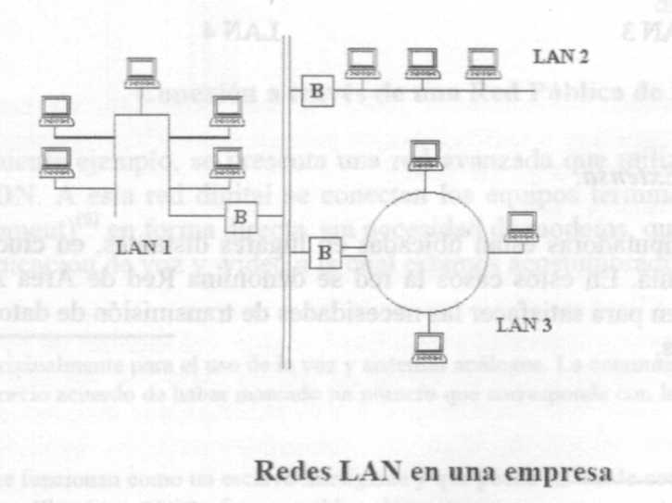
Entre las acciones más importantes que una computadora puede realizar conectada a una LAN, podemos destacar:
- Compartir archivos: Habilita a muchos usuarios para compartir una sola copia de un archivo almacenada en una computadora.
- Transferir archivos: Permite transferir archivos entre usuarios, sin recurrir al intercambio de soportes de información.
- Compartir software de aplicación: Permite a varios usuarios utilizar al "mismo tiempo" un mismo programa.
- Compartir recursos físicos: Posibilita compartir periférico: impresoras, exploradores scanners, grabadoras de CD, entre otros.
- Operar como correo: Onece mi servicio para enviar mensajes, memos, reportes, etc. A cualquiera de los integrantes de la red. La interconexión entre las fres redes del ejemplo es realizada por medio de un sistema electrónico inteligente llamado Puente (Bridge). Este circuito realiza la traducción entre las diferentes topologías de un mismo protocolo en las redes locales.
Otro ejemplo de LAN: en una fábrica que conecta dos procesos de producción a las áreas de ventas y diseño. Cada una de estas áreas puede consumir una red local (LAN) en sí misma.
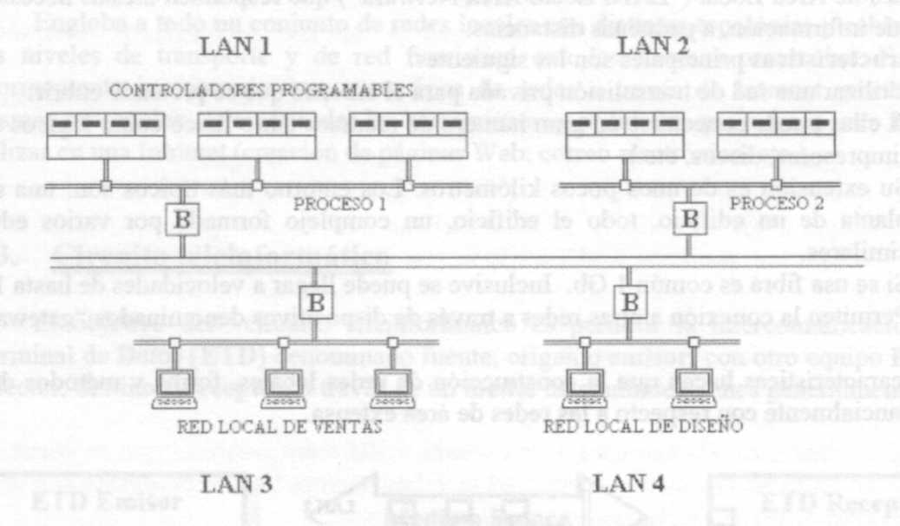

Red de Área Extensa.
Cuando las computadoras están ubicadas en lugares distantes, en ciudades o países, usan la red pública de telefonía. En estos casos la red se denomina Red de Área Amplia ("WAN. Wide Área Network). Surgen para satisfacer las necesidades de transmisión de datos a distancia superior a irnos pocos kilómetros.
Sus características son:
- Permite conexiones entre múltiples usuarios y dispositivos de todo tipo.
- Las más comunes son las Redes Públicas de Telecomunicación que de forma similar existen en casi todo los países del mundo y que se encuentran interconectadas. A ellas puede conectarse cualquier usuario que desee información con cualquier otro punto.
- Existen Redes Privadas de Uso Exclusivo que obedecen a exigencias fuertes de seguridad o necesidad de utilización donde no existen otra solución que este tipo de red.
- Su extensión es varios kilómetros, permitiendo comunicarse con cualquier parte del mundo.
Hay varios tipos de redes públicas de comunicación que pueden ser utilizadas para implementar una red WAN.
El medio de comunicación más usado, hasta ahora, es la red pública de conmutación telefónica ("PSTN Public Switched Telephonic Network). En muchos países, sin embargo, se ha desarrollado una red de datos con conmutación de paquetes ("PSDN, Packet Switched Data Network") que también se puede emplear en la conformación de redes amplias o WAN.
En el futuro, los sistemas públicos de conmutación telefónica serán completamente digitales y de esta forma se podrán utilizar, sin necesidad de recurrir a un Modem para implementar redes de computadores (LAN y/o WAN) y también para transmitir información de voz. A estos sistemas digitales de redes públicas para transmisión de datos y de audio se los denomina, red digitales de servicios integrados ("ISDN. Integrated Servicies Digital Network")
En el siguiente ejemplo, se muestra una red de computadoras conectadas a través de una red pública PSDN. Nótese, como se conectan computadoras a la red y controladores de terminales (CT), todo a través de modems en los puertos COM (Serie).
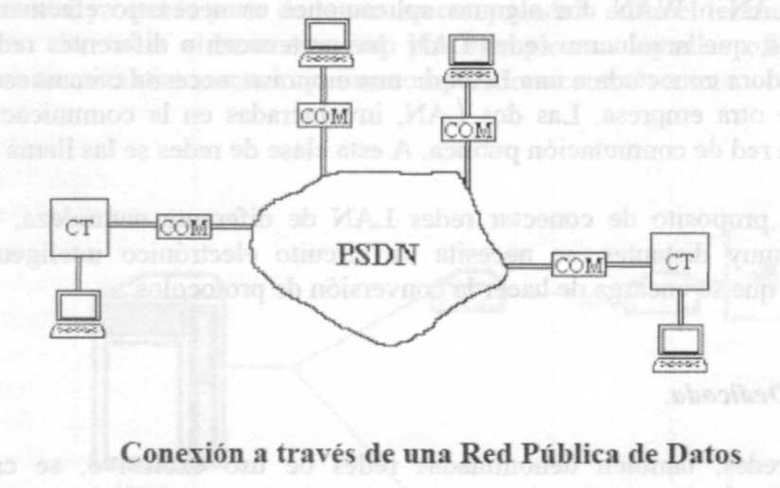
En el siguiente ejemplo, se presenta una red avanzada que utiliza un sistema público digital integrado o ISDN. A esta red digital se conectan los equipos terminales de red ("NTE. Network Terminal Equipment) en forma directa, sin necesidad de módems, que puede proveer los servicios de datos, comunicación de voz y video a la cual estamos acostumbrados actualmente.
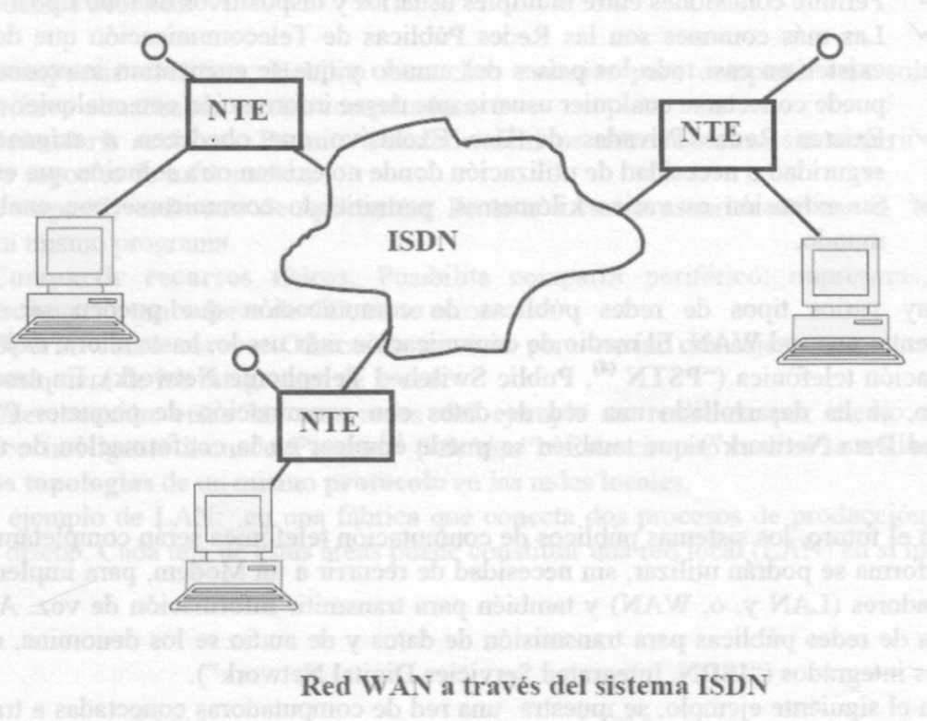
En las redes consideradas hasta ahora, se ha asumido que las computadoras, pertenecen a la misma red LAN o WAN. En algunas aplicaciones es necesario efectuar comunicaciones, entre computadoras, que involucran redes LAN que pertenecen a diferentes redes WAN. Por ejemplo, una computadora conectada a una LAN de una empresa, necesita comunicarse con otra conectada a una LAN de otra empresa. Las dos LAN involucradas en la comunicación, están conectadas a través de una red de conmutación pública. A esta clase de redes se las llama InterNet (EntreRedes).
Con el propósito de conectar redes LAN de diferente naturaleza ubicada en posiciones geográficas muy distantes, se necesita un circuito electrónico inteligente llamado Compuerta ('^{i}Gateway") que se encarga de hacer la conversión de protocolos.

Red Dedicada.
Estas redes, también denominadas redes de uso exclusivo, se caracterizan porque son instaladas o alquiladas por uno o varios usuarios para su uso exclusivo, estando cerradas, por tanto, a las comunicaciones de otros usuarios ajenos.
Las principales variantes son:
Red punto a punto: Consiste en una conexión fija, reservada en exclusividad, entre dos estaciones. Ello tiene el inconveniente de un mayor costo, pero aporta diversas garantías como son mayor seguridad y fiabilidad y altas velocidades de transmisión, permitiendo comunicaciones síncronas o asíncronas.
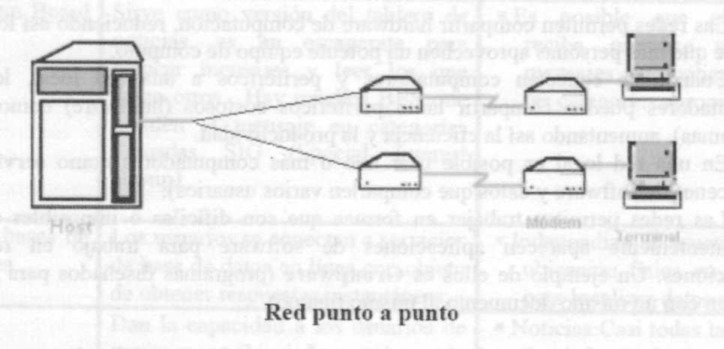
Esta es la forma de conexión más utilizada hasta ahora si se desea disponer de las ventajas expuestas. Por ejemplo, un terminal bancario está conectado a su computadora central de esta forma en la mayoría de los casos.
Red multipunto: En esta variante se conectan varios terminales a una computadora central por medio de una sola línea de teleproceso, utilizando para ello mi dispositivo denominado concentrador de comunicaciones.
Puede suceder que el concentrador no esté ubicado próximo a algunos terminales, con lo cual se tiene una red mixta, ya que la parte de la misma comprendida entre el terminal y el concentrador es punto a punto. Se suele utilizar esta red por ejemplo, en aquellas oficinas bancarias que disponen de varios terminales conectados a una computadora central remota.
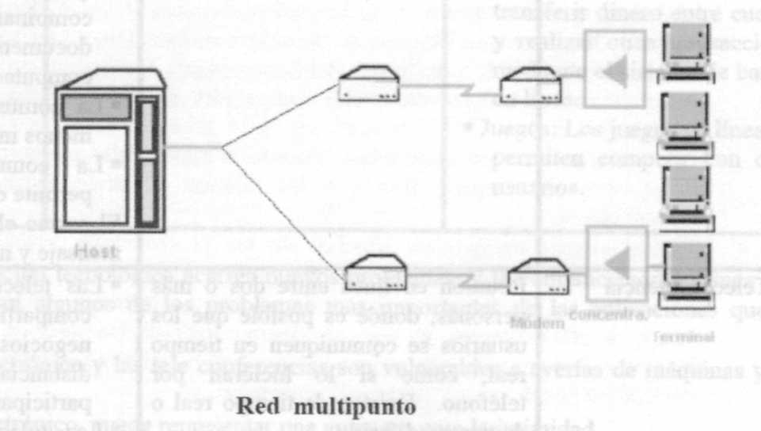
Red multipunto serie: Es una variación de la anterior, en la cual los terminales no se conectan a un concentrador de comunicaciones, sino entre ellos formando un lazo. Otra posibilidad de comportamiento de redes dedicadas consiste en la utilización de multiplexores.

La ventaja de las redes
Las redes permiten compartir hardware de computación, reduciendo así los costos y haciendo posible que más personas aprovechen un potente equipo de cómputo.
Cuando se conectan computadores y periféricos a una red local, los usuarios de los computadores pueden compartir tanto periféricos costosos (hardware) como software (datos y programas), aumentando así la eficiencia y la productividad.
En una red local es posible usar uno o más computadores como servidores de archivos (almacenes de software y datos que comparten varios usuarios).
Las redes permiten trabajar en formas que son difíciles o imposibles sin esta tecnología. Permanentemente aparecen aplicaciones de software para trabajo en redes con mayores prestaciones. Un ejemplo de ellos es Groupware (programas diseñados para que varios usuarios trabajen con un mismo documento al mismo tiempo).
Las siguientes son aplicaciones que el ser humano ha materializado como consecuencia de la utilización de las redes:
Utilización de la red | Características | Ventajas
Correo electrónico (e-mail: electronic mail) | Cada usuario tiene lo que se llama un buzón; un área de almacenamiento de mensajes. | ■ Puede mandarse el mensaje independientemente de que el receptor esté conectado o no.  ■ Solo el dueño del buzón puede leer el correo que esté en él.  ■ El correo electrónico es rápido.  ■ El correo electrónico no depende del lugar.  ■ Los mensajes de correo electrónico son datos digitales que pueden editarse y combinarse con otros documentos generados por la computadora.  ■ La comunicación en línea es menos intrusa que el teléfono.  ■ La comunicación en línea permite desplazar el tiempo. El correo electrónico destacan al mensaje y no al mensajero
Teleconferencia | Reunión en línea entre dos o más personas, donde es posible que los usuarios se comuniquen en tiempo real, como si lo hicieran por teléfono. Existen de tiempo real o de tiempo diferido. | ■ Las teleconferencias permiten compartir los conocimiento y negocios salvando las distancias existentes entre los participantes.  ■ Las teleconferencias facilitan la comunicación en grupo.  ■ Las teleconferencias y el correo electrónico permiten que las decisiones evolucionen con el tiempo. Con las teleconferencias es posible efectuar reuniones a larga distancia.
BBS (Bulletin Board System) | Sirve como versión del tablero de noticias, es un reservorio para colocar mensajes y leer los que dejan otros. Hay muchos BBS que dividen el mensaje en categorías llamadas SIG (Special Interest Group). | ■ Es posible que el usuario reciba, organice y coloque mensajes automáticamente en las categorías apropiadas.
Servicio de bases de datos en línea | Los usuarios se conectan a servicios de base de datos En línea con objeto de obtener respuestas instantáneas. | ■ Independiza al usuario de una ubicación física en particular para localizar datos en la red
Utilerías de información comerciales | Dan la capacidad a los usuarios de enviar y recibir información a la manera de los pequeños tableros electrónicos de noticias, manejando cientos de usuarios al mismo tiempo. | ■ Noticias: Casi todas las utilerías de información proporciona noticias políticas, financieras, deportivas, culturales, meteorológicas, etc.  ■ Investigación: Muchas utilerías cuentan con varias base de datos, enciclopedias, etc. para estudiantes, profesores y curiosos.  ■ Compras: Se pueden revisar catálogos, solicitar bienes y servicios, pagar por ellos automáticamente con tarjeta de crédito.  ■ Operaciones bancarias: Se pueden pagar facturas. Transferir dinero entre cuentas y realizar otras transacciones mediante el sistema de bancos en línea.  ■ Juegos: Los juegos en línea nos permiten competir con otros usuarios.
Toda innovación tecnológica acarrea nuevos problemas, y la comunicación en línea no es la excepción. He aquí algunos de los problemas más importantes de las aplicaciones que hemos presentado:
- El correo electrónico y las tele conferencias son vulnerables a averías de máquinas y errores humanos.
- El correo electrónico puede representar una amenaza para la intimidad.
- El correo electrónico sólo funciona si todos participan.
- El correo electrónico y las teleconferencias filtran muchos de los componentes "humanos"" de la comunicación. No existe el lenguaje corporal, ni el contacto visual ni verse los ojos y estrechar manos.
- No siempre es posible llegar al destino.

Tendencias de las telecomunicaciones
Dado los avances tecnológicos, veremos cómo se van uniendo las diferentes formas de telecomunicaciones para ofrecer posibilidades completamente nuevas de transferencia de información:
Comunicación sin teclados. En algunas formas de telecomunicaciones no es necesario que los usuarios tecleen órdenes y mensajes. De hecho, mucha gente usa con frecuencia correo de voz. Transmisión de facsímiles. Video teleconferencia y cajeros automáticos.
Correo de voz. El sistema de correo de voz graba los mensajes En el buzón del destinatario. Al marcar el número del sistema desde un teléfono y registrar su número de identificación o clave de acceso en las teclas del teléfono, puede escuchar sus mensajes, responder a ellos, enviar copias a otros y borrar los mensajes que ya no son necesarios.
Transmisión de facsímil. Comúnmente llamadas máquinas de facsímil (fax). Cuando se envía un fax la máquina emisora barre las páginas y convierte la imagen digitalizada en una serie de pulsos eléctricos, para luego enviar esas señales por las líneas telefónicas hasta la otra máquina de fax. La máquina receptora usa las señales para construir e imprimir "facsímiles" o copias en blanco y negro de las páginas originales. Sin embargo, no es necesario tener copias en papel de un documento enviado en fax. Un computador puede enviar los documentos en pantalla a través de un fax módem a una máquina de fax receptora. El fax modera traduce el documento a señales que pueden enviarse por los cables telefónicos para que sean decodificados por la máquina receptora. Un computador también puede usar un fax módem para recibir transmisiones de máquinas fax usando la máquina emisora una especie de digitalizador de imágenes remoto.
Videoteleconferencias. Es una especie de televisión bidireccional. Cada participante se encuentra en una habitación equipada con cámaras de vídeo, micrófonos y monitores de televisión. Las videoteleconferencias se llevan a cabo principalmente en salas de conferencias especiales para grupos que se reúnen con tanta frecuencia que ya no es práctico efectuar repetidos viajes.
Transferencia electrónica de fondos. Montos de dinero, como otra información digital, pueden transmitirse a través de las redes de computadores. Para ello es posible retirar efectivo de una cuenta bancaria en un cajero automático en un banco, aeropuerto o centro comercial a miles de kilómetros del banco local. Un cajero automático es una terminal especializada que se enlaza con el computador principal del banco a través de una red comercial bancaria. Sin embargo, no hace falta un cajero automático para efectuar la transferencia electrónica de fondos. En estas transferencias automáticas no interviene dinero en efectivo ni cheques, sino que las mismas se materializan a través de redes de computadores.
Comunicadores personales. Muchos de los profesionales ambulantes usan dispositivos llamados comunicadores personales para cubrir varias de sus necesidades de comunicación. En general un comunicador personal combina un teléfono celular, un fax módem y otro equipo de comunicación, en una caja ligera e inalámbrica parecida a un computador basado en pluma. Un comunicador personal sirve como teléfono portátil, máquina de fax, buzón electrónico, localizador y computador personal.

Ancho de Banda
El concepto de ancho de banda es uno de los más importantes y actuales en el campo de las telecomunicaciones. Se denomina ancho de banda de una señal a lo siguiente:
Intervalo de frecuencias para las cuales la distorsión lineal y la atenuación permanecen bajo límites determinados y constantes. Los valores que se toman como valores de referencia pueden ser arbitrarios.

También se puede definir como:
La cantidad de información que puede fluir a través de una conexión de red en un período dado.
Si bien los límites pueden ser arbitrarios, en la generalidad de los casos, se definen para una atenuación de 3 dB con respecto al valor que tiene la señal a la frecuencia de referencia. Los valores de f₁ y f₂: se denominan límites inferior y superior del ancho de banda de una señal. Para los mismos la atenuación de la señal es de 3 dB respecto al valor f de referencia, que se encuentra a 0 dB.

Importancia del Ancho de Banda
Es esencial comprender el concepto de ancho de banda al estudiar redes, por las siguientes cuatro razones:
- El ancho de banda es finito. Independientemente del medio que se utilice para construir la red existen límites para la capacidad de la red para transportar información. El ancho de banda está limitado por las leyes de la física y por las tecnologías empleadas para colocar la información en los medios.
- El ancho de banda no es gratuito. Comprender el significado del ancho de banda, y los cambios en su demanda a través del tiempo, pueden abonarle importantes sumas de dinero a un individuo o a una empresa.
- El ancho de banda es un factor clave a la hora de analizar el rendimiento de una red, diseñar nuevas redes y comprender la Internet. La información fluye en una cadena de bits de una computadora a otra en todo el mundo. Estos bits representan enormes cantidades de información que fluyen de ida y de vuelta a través del planeta en segundos, o menos. En cierto sentido, puede ser conecto afirmar que la Internet es puro ancho de banda.
- El ancho de banda es fundamental para el desempeño de la red. No bien se constituyen nuevas tecnologías e infraestructuras de red para brindar mayor ancho de banda, se crean nuevas aplicaciones que aprovechan esa mayor capacidad. La entrega de contenidos de medios enriquecidos a través de la red incluyendo video y audio fluido, requiere muchísima cantidad de ancho de banda.
El ancho de banda se define como la cantidad de información que puede fluir a través de una red en un período dado. La idea de que la información fluye, sugiere dos analogías que podrían facilitar la visualización del ancho de banda en una red:
El ancho de banda es similar al diámetro de un caño. Una red de tuberías trae agua potable a los hogares y las empresas y se lleva las aguas servidas. Esta red de agua está compuesta de tuberías de diferentes diámetros. Las principales tuberías de agua de una ciudad pueden medir dos metros de diámetro, en tanto que la tubería de un grifo de cocma puede medir apenas dos centímetros. El ancho de la tubería determina su capacidad de transporte de agua. Por lo tanto, el agua es como los datos, y el ancho de la tubería es como el ancho de banda.
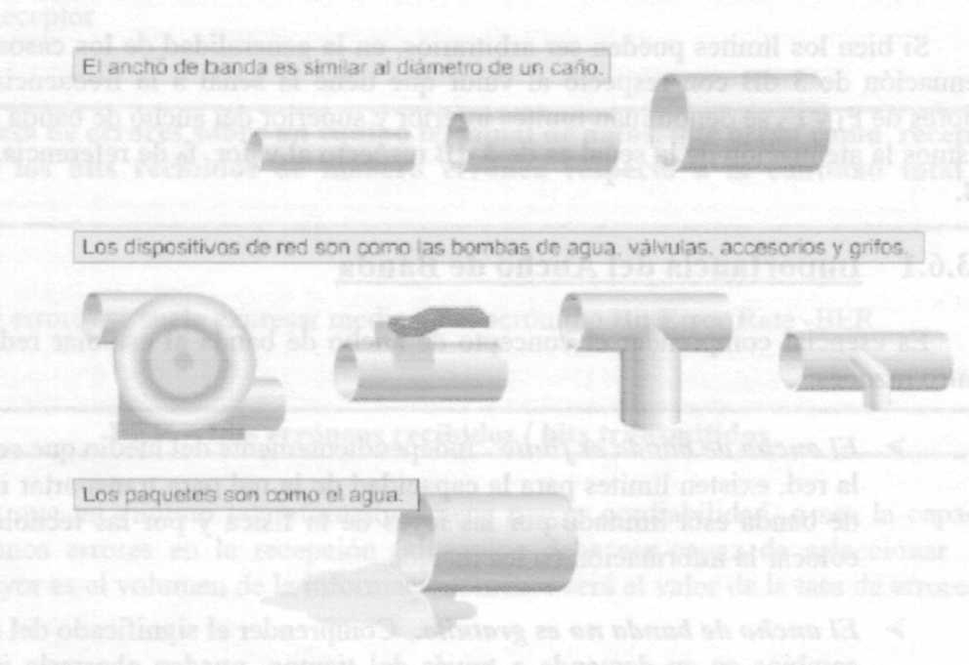
El ancho de banda puede compararse con la cantidad de carriles de una autopista.
Una red de caminos sirve a cada ciudad o pueblo. Las grandes autopistas con muchos carriles se conectan a caminos más pequeños con menor cantidad de carriles. Estos caminos llevan a otros aún más pequeños y estrechos, que eventualmente desembocan en las entradas de las casas y las oficinas. Cuando hay poco tráfico en el sistema de autopistas, cada vehículo puede moverse con libertad. Al agregar más tráfico, cada vehículo se mueve con menor velocidad. Eventualmente. a medida que se suma tráfico al sistema de autopistas, hasta aquéllas con varios carriles se congestionan y vuelven más lentas. Una red de datos se parece mucho al sistema de autopistas. Los paquetes de datos son comparables a los automóviles, y el ancho de banda es comparable a la cantidad de carriles en una autopista.
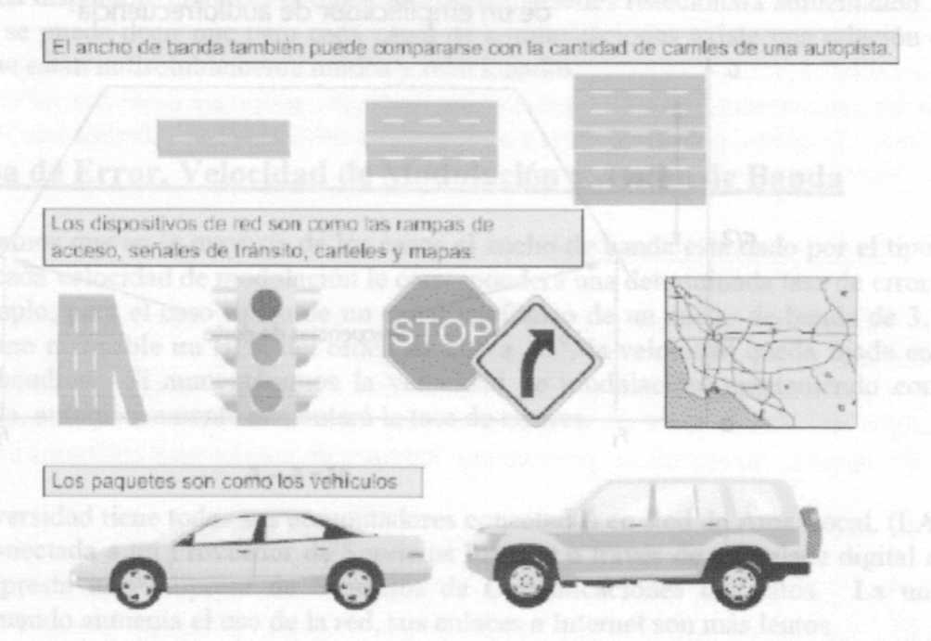
Efectos del Ancho de Banda sobre una Señal
Cuando una señal cuadrada, rectangular o en general cualquier señal digital pasa a través de un soporte físico, siempre sufre una deformación producida por la limitación que origina lo que se denomina el ancho de banda pasante del medio. El efecto es tal que la señal se deforma a medida que el ancho de banda disminuye.
El ancho de banda pasante es el intervalo de frecuencia:

tal que:
- Las componentes de la serie Furrier, cuyas frecuencias están comprendidas entre esos límites, sufren atenuaciones de hasta 3 dB
- Las que se encuentran por arriba y por el medio actúa como un filtro que sólo deja pasar, a efectos prácticos, las del ancho de banda señalado.
Se dice entonces que el medio de comunicaciones se comporta como un filtro pasa banda Estos filtros tienen la característica de dejar pasar las frecuencias comprendidas dentro de una banda, cuyos límites están dados precisamente por el valor más bajo de los arriba indicados.
Si el ancho de banda fuese teóricamente infinito, es decir:

Entonces todas las armónicas de la señal pasaría sin atenuación y por lo tanto la señal no sufriría deformación alguna. Sin embargo, en la práctica esto no sucede y a medida que el ancho de banda es menor, mayor es la deformación de la señal.
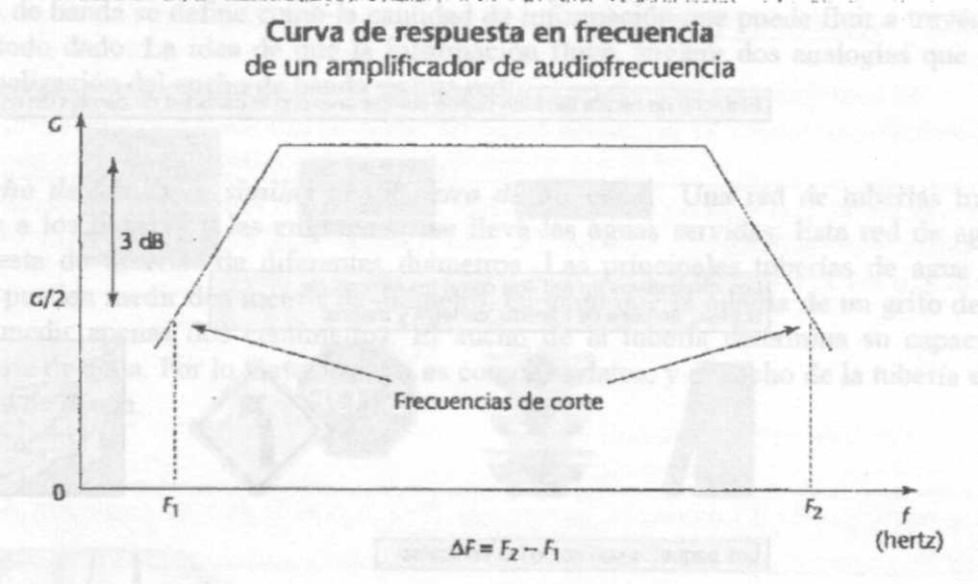
Relación entre la Tasa de Error y el Ancho de Banda
Durante el proceso de transmisión las señales sufren tres fenómenos: atenuación, distorsión y ruido. Estos fenómenos son en última instancia, la causa de los errores de transmisión. En particular, el ruido y el ancho de banda son dos limitantes físicos de todos los sistemas de comunicaciones, ya que éstos tratan de utilizar los medios disponibles en la forma más eficiente, y esto significa que para un conjunto de datos dado, se emplee la menor cantidad de tiempo posible En su transmisión. Por muchas razones, siempre se intenta que el tiempo de transmisión sea mínimo, algunas de ellas son las siguientes:
- Para lograr que el procesamiento de la información sea más eficiente, es necesario que llegue la mayor cantidad de datos por unidad de tiempo.
- Cuando se opera en tiempo real (una conexión a Internet, por ejemplo), los operadores deben esperar una respuesta en el menor tiempo posible.
- Finalmente, y quizá la más importante, la mayoría de las comunicaciones se cobran en función de lo que duran, y por tanto, cuanto menor sea la cantidad de datos por unidad de tiempo, menor será su costo.
Por estas y otras muchas razones se busca transmitir a la mayor velocidad posible. Sin embargo, la velocidad está directamente relacionada con el ancho de banda disponible y con el nivel de ruido existente en el canal de comunicaciones que se use y es precisamente la denominada velocidad de modulación, o velocidad de. señalización, como se la llamaba antiguamente la que está directamente relacionada con el ancho de banda disponible.
Cuanto mayor es la velocidad de modulación, menor es el periodo T de cada ciclo transmitido, y este tiempo está directamente relacionado con la energía almacenada en el sistema eléctrico que posibilita la transmisión y la resistencia que éste opone a cambio de la polaridad que se produce en cada ciclo transmitido.
Cuando se fuerza una determinada velocidad de modulación por encima de lo que permite el ancho de banda disponible entonces el canal de comunicaciones reaccionará aumentando la tasa de errores. Así se puede decir que para cada canal de comunicaciones existe una relación entre tres parámetros que están indisolublemente unidos y relacionados:

Tasa de Error. Velocidad de Modulación y Ancho de Banda
Si aceptamos que en la mayoría de los casos el ancho de banda está dado por el tipo de canal que se usa a cada velocidad de modulación le corresponderá una determinada tasa de errores.
Por ejemplo, para el caso típico de un canal telefónico de un ancho de banda de 3.1 KHz. si aceptamos como razonable un BER del orden de 10⁻⁵ a 10⁻⁶ la velocidad queda fijada en el orden de los 2400 baudios. Si aumentáramos la velocidad de modulación, manteniendo constante el ancho de banda, automáticamente aumentará la tasa de errores.
Ejemplo:
Una universidad tiene todos sus computadores conectados en Red de Area Local. (LAN) que a su vez está conectada a un Proveedor de Servicios Internet a través de un enlace digital dedicado, servicio que presta una Empresa de Servicios de Comunicaciones de Datos. La universidad advierte que cuando aumenta el uso de la red sus enlaces a Internet son más lentos.
Cuando se observa un aumento en la demora en el uso de la red y el Proveedor de Servicios Internet es honesto la solución será sin duda, aumentar el valor del ancho de banda contratado. Por lo general, este aumento se va haciendo en múltiplos de 64 Kbps. es decir, tomando de la red de transporte, generalmente propiedad de la Empresa de Servicios de Comunicaciones de Datos, sucesivos anchos de banda equivalentes a canales de voz que son usados alternativamente para la transmisión de datos.
Por lo tanto, una primera solución a este problema sería llevar el enlace a 128 Kbps y recontratar con el Proveedor de Servicios Internet servicios a esa nueva velocidad.
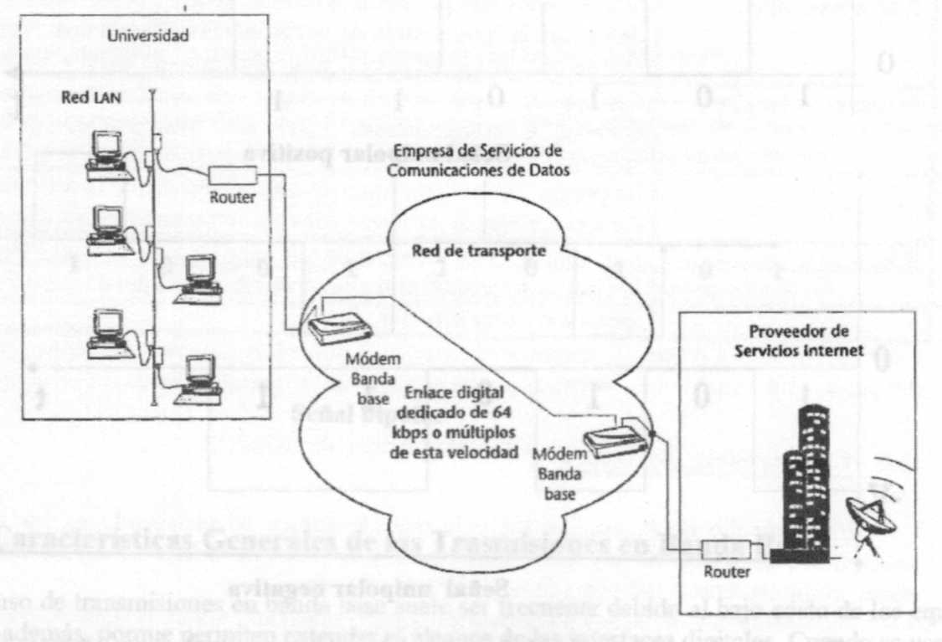
La figura muestra cómo sería la topología de la red de una universidad que tiene sus computadores conectados en Red de Area Local (LAN) y que desea tener conexión de Internet on line mediante un enlace digital con un proveedor de este servicio.
Obsérvese las distintas partes que normalmente intervendrán en esta actividad: Empresa Usuaria del Servicio, Empresa de Servicios de Comunicaciones de Datos v Proveedor de Servicios Internet. También, préstese atención a los equipos que deberán ser instalados: router, modem banda base, servidores de red y estaciones de Trabajo.

Señales en Banda Base
Se denominan señales en banda base a las señales que no sufren ningún proceso de modulación a la salida de la fuente que las originó.
Estas señales se pueden codificar de distintas formas, de ahí el nacimiento de los denominados Códigos en Banda Base o Códigos de Línea. Los mismos por su complejidad no serán tratados en este apunte. Solamente se presentaran los tipos de señales más utilizados en banda base:
Señal unipolar
Se dice que una señal es unipolar cuando el valor que representa a un determinado dígito binario, sea éste un cero o un uno toma siempre la misma polaridad (positiva o negativa), mientras que el otro dígito toma el valor cero.
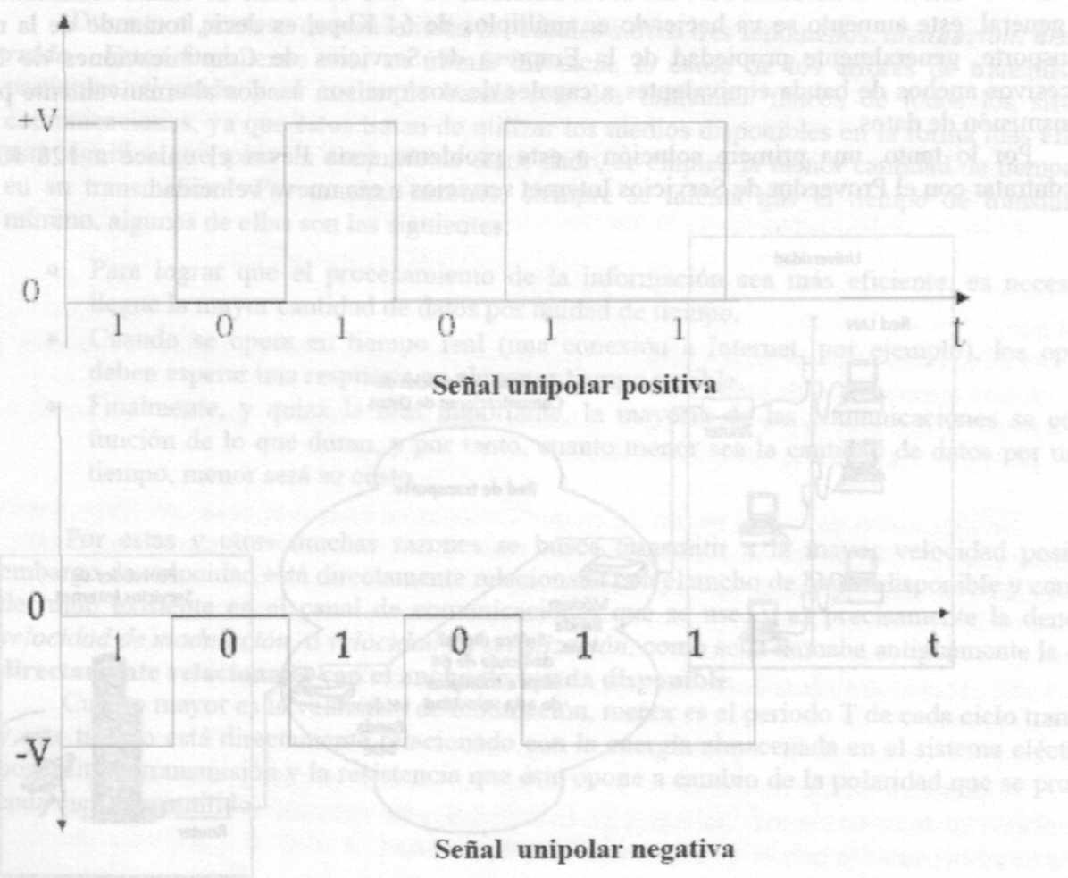
Dependiendo de la polaridad se tendían señales unipolares positivas o negativas. Esta condición de línea es equivalente a representar un uno ó un cero, mediante el encendido o el apagado de una luz.

Señal polar
Se dice que una señal es polar cuando los valora que representan a los distintos dígitos binarios uno ó cero se originan como consecuencia de la conmutación de la línea entre un valor positivo y un valor negativo de la tensión.
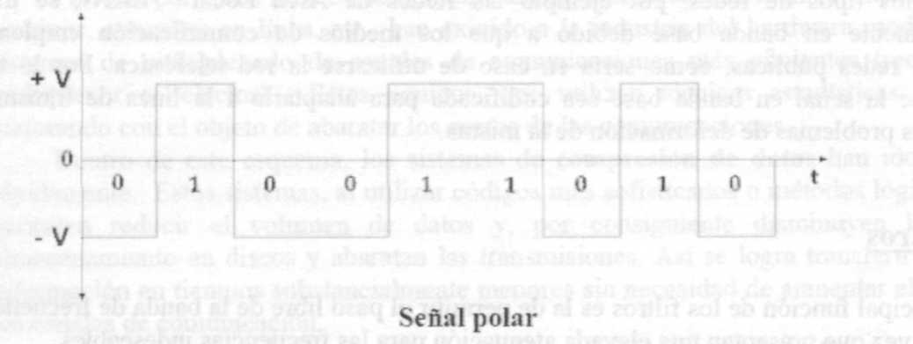
De esta forma un valor binario cualquiera tendrá siempre una determinada polaridad, mientras que el otro binario presentará la polaridad inversa, la señal en la línea nunca toma el valor cero.

Señal bipolar
Se dice que una señal es bipolar cuando un determinado dígito (cero o uno) toma los valores de polaridad alternados, mientras que el restante dígito siempre adopta el valor cero. En el ejemplo se puede observar una señal digital en la que los unos toman en forma alternada los valores de polaridad positivos y negativos, mientras que los ceros no poseen polaridad alguna.
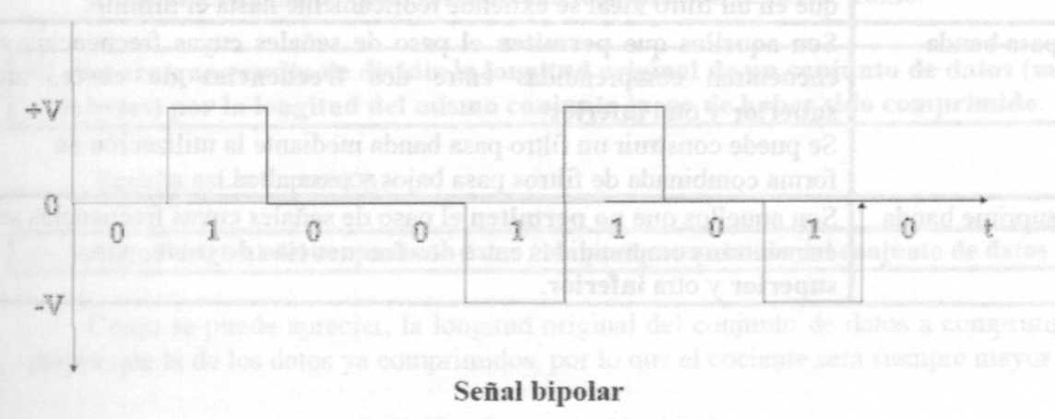

Características Generales de las Trasmisiones en Banda Base
El uso de transmisiones en banda base suele ser frecuente debido al bajo costo de los equipos usados y además, porque permiten extender el alcance de las interfaces digitales. Cuando se usa este tipo de transmisión, los equipos de terminación del circuito de datos, que por costumbre se denominan igualmente módem no realizan la función de modulación, sino la codificación mediante los denominados códigos de línea. Estos equipos, de muy sencilla construcción, y muy bajo costo, reciben el nombre comercial de módem banda base.
La utilización de códigos de línea tiene como misión fundamental solucionar los siguientes aspectos técnicos inherentes a las transmisiones en banda base:
- Trasmitir una señal de sincronismo desde el transmisor hacia el receptor
- Permitir detectar la presencia de la señal en la línea.
En varios tipos de redes, por ejemplo las Redes de Área Local -LAN-, se transmite fundamentalmente en banda base debido a que los medios de comunicación empleados no pertenecen a redes públicas, como sería en caso de utilizarse la red telefónica. Por lo tanto es necesario que la señal en banda base sea codificada para adaptarla a la línea de transmisión y solucionar los problemas de deformación de la misma.

